

TRƯỜNG ĐẠI HỌC CÔNG NGHỆ THÔNG TIN

VÀ TRUYỀN THÔNG VIỆT - HÀN

KHOA KỸ THUẬT MÁY TÍNH VÀ ĐIỆN TỬ

**BÁO CÁO**

**ĐỒ ÁN TỐT NGHIỆP**

**THIẾT KẾ VÀ XÂY DỰNG HỆ THỐNG**

**NHÀ KÍNH THÔNG MINH**

Sinh viên thực hiện : Lê Thiện Nhân

Lớp : 19CE

Giảng viên hướng dẫn : ThS. Nguyễn Thị Huyền Trang

*Đà Nẵng, tháng 10 năm 2023*



TRƯỜNG ĐẠI HỌC CÔNG NGHỆ THÔNG TIN

VÀ TRUYỀN THÔNG VIỆT - HÀN

KHOA KỸ THUẬT MÁY TÍNH VÀ ĐIỆN TỬ

BÁO CÁO

ĐỒ ÁN TỐT NGHIỆP

THIẾT KẾ VÀ XÂY DỰNG HỆ THỐNG

NHÀ KÍNH THÔNG MINH

*Đà Nẵng, tháng 10 năm 2023*

# **LỜI CẢM ƠN**

Thành công không bao giờ là thành tựu của một cá nhân đơn lẻ, mà luôn phản ánh sự đồng lòng, sự hỗ trợ và sự giúp đỡ từ những người xung quanh. Trong hành trình thực hiện đồ án tốt nghiệp cuối khóa 19, tôi đã có cơ hội học hỏi và được hỗ trợ đắc lực từ các thầy cô cùng những anh chị đã trải qua khóa học trước đó. Những bài học quý báu và sự chỉ dẫn tận tình đã giúp tôi tích luỹ kinh nghiệm quý giá.

Tôi muốn bày tỏ lòng tri ân sâu sắc đến các thầy cô thuộc Khoa Kỹ Thuật Máy Tính và Điện Tử - Trường Đại học Công Nghệ Thông Tin Việt - Hàn, những người đã chia sẻ những kiến thức quý báu và giúp đỡ chúng tôi trên con đường học tập. Đồng thời, tôi cũng chân thành cảm ơn những đóng góp quý báu từ anh chị cựu sinh viên đã hỗ trợ chúng tôi để hoàn thiện đồ án tốt nghiệp này.

Đặc biệt, tôi muốn bày tỏ lòng biết ơn sâu sắc đến cô Ths.Nguyễn Thị Huyền Trang, người đã dành thời gian và công sức hướng dẫn tôi từng bước trong quá trình hoàn thiện đồ án. Nhờ những lời hướng dẫn và giảng dạy của cô, tôi mới có thể đạt được kết quả như ngày hôm nay. Tuy nhiên, tôi nhận thức rằng công trình của mình vẫn còn thiếu sót, do thời gian và kiến thức có hạn. Tôi mong nhận được sự góp ý chân thành từ các thầy cô và bạn bè để có thể hoàn thiện hơn nữa. Một lần nữa, tôi xin bày tỏ lòng biết ơn chân thành.

# **NHẬN XÉT**

(Của giảng viên hướng dẫn)

Chữ ký của giảng viên

Nguyễn Thị Huyền Trang

**MỤC LỤC**

**LỜI CẢM ƠN** ii

**NHẬN XÉT** iii

**MỤC LỤC** iv

DANH MỤC HÌNH ẢNH vii

MỞ ĐẦU 1

CHƯƠNG 1: CƠ SỞ LÝ THUYẾT 5

1.1. Hệ thống nhà kính 5

1.2. Các phương thức truyền dữ liệu 6

1.2.1. LoRa 6

1.2.2. LoRaWAN 6

1.2.3. Giao thức kết nối HTTP 8

1.3. Các thông tin phần cứng 8

1.3.1. Module thu phát RF NRF24L01 2.4Ghz 8

1.3.2. Mạch thu phát RF NRF24L01 + PA LNA 2.4Ghz Anten rời 9

1.3.3. Module thu phát RFID RDM6300 RF 125kHz UART 10

1.3.4. ESP8266 NodeMCU Lua CP2102 11

1.3.5. Arduino UNO R3 12

1.3.6. Module cảm biến mưa 12

1.3.7. Module cảm biến DHTT11 13

1.3.8. Module cảm biến độ ẩm đất 14

1.3.9. Module cảm biến ánh sáng 15

1.3.10. Module cảm biến tiệm cận 15

1.3.11. Module điều khiển động cơ L298N 16

1.3.12. Mạch Giảm Áp DC LM2596 3A 17

1.3.13. Động cơ giảm tốc 12V GA25 399 rpm 17

1.3.14. Nguồn tổ ong 12V 15A 18

1.3.15. LCD Text 2004 19

1.3.16. Relay Songle 12V 4 Chân SRD-12VDC-SL-A 19

1.3.17. Động cơ bơm 365 12VDC 20

1.3.18. Đế đồng gắn dây và béc phun sương 21

1.3.19. Quạt và bóng đèn 21

1.3.20. Nhôm và mica 22

1.4. Các thông tin phần mềm và cơ sở dữ liệu 22

1.4.1. Phần mềm 22

1.4.2. Cơ sở dữ liệu 25

CHƯƠNG 2: THIẾT KẾ HỆ THỐNG 26

2.1. Yêu cầu cần thiết 26

2.2. Mô hình hệ thống 26

2.3. Lưu đồ thuật toán 28

2.3.1. Lưu đồ thuật toán bộ điều kiển trung tâm 28

2.3.2. Lưu đồ thuật toán nhà kính số 1 31

2.3.3. Lưu đồ thuật toán nhà kính số 2 34

CHƯƠNG 3 TRIỂN KHAI XÂY DỰNG HỆ THỐNG 37

3.1. Các bước xây dựng hệ thống 37

3.1.1. Các bước triển khai phần cứng 37

3.1.2. Các bước triển khai phần mềm 37

3.1.3. Các bước triển khai kết nối phần cứng và phần mềm 38

3.2. Thi công phần cứng 38

3.2.1 Sơ đồ mạch nguyên lý 38

3.2.2 Sơ đồ mạch PCB 41

3.2.3 Kết quả thi công mạch 42

3.3. Lập trình phần cứng 43

3.3.1 Lập trình cho hệ thống nhà kính 43

3.3.2 Lập trình cho hệ thống trung tâm 44

3.3.3 Kết quả lập trình phần cứng 45

3.4. Triển khai xây dựng Server 47

3.4.1 Xây dựng cấu trúc server 47

3.4.2 Thiết lập cơ sở dữ liệu MongoDB 49

3.4.3 Lập trình cho server NodeJS 50

3.4.4 Kiểm thử server 51

3.4.5 Deploy Server lên hosting 52

3.4.6 Kết quả xây dựng Server 53

- Xây dựng thành công Server và deploy với tên miền “ https://green-house-orre.onrender.com/” để triển khai làm server gian để lưu dữ liệu vào MongoDB 53

3.5. Thiết lập kết nối ESP8266 với Server 53

3.5.1 Thiết lập kết nối Server 53

3.5.2 Kết quả thiết lập kết nối ESP8266 với MongoDB 54

3.6. Thiết lập MongoDB kết nối với Outsytem 55

3.6.1 Thiết lập MongoDB kết nối Outsystem 55

3.6.2 Kết quả xây dựng MongoDB với Outsystem 57

3.7. Lập trình ứng dụng Outsystem đa nền tảng 58

3.7.1 Lập trình App và Website 58

3.7.2 Kết quả xây dựng ứng dụng 59

3.8. Đánh giá hệ thống 65

3.8.1 Hệ thống nhà kính 65

3.8.2 Kiểm thử hệ thống 65

3.8.3. Đánh giá hệ thống nhà kính 66

KẾT QUẢ VÀ HƯỚNG PHÁT TRIỂN 67

**Kết luận** 67

**Hướng phát triển** 68

TÀI LIỆU THAM KHẢO 69

# **DANH MỤC HÌNH ẢNH**

# **MỞ ĐẦU**

1. **Tính cấp thiết đề tài**

Trong bối cảnh ngày nay, đề tài "Thiết kế và xây dựng hệ thống nhà kính thông minh" không chỉ là một ước mơ kỹ thuật mà còn là một bước tiến quan trọng đối với sự phát triển của nông nghiệp và công nghệ. Tính cấp thiết của đề tài này bao gồm những khía cạnh quan trọng nhất định:

* Hiện đại hoá nông nghiệp: Hệ thống nhà kính thông minh hứa hẹn đem đến sự hiện đại hóa cho nền nông nghiệp, tối ưu hóa quản lý và tăng cường sản xuất.
* Quản lý hiệu quả dữ liệu: Khả năng thu thập và quản lý dữ liệu thông qua ứng dụng và web không chỉ mang lại cái nhìn tổng quan mà còn là công cụ quyết định mạnh mẽ.
* Kết nối công nghệ mới: Sự kết hợp giữa MongoDB và Outsystem không chỉ là một bước đột phá trong lưu trữ dữ liệu mà còn là cơ hội mở rộng đối với ứng dụng của công nghệ vào nhiều lĩnh vực mới.
* Phát triển chuyên môn: Qua việc đặt ra mục tiêu học thêm kiến thức căn bản và ứng dụng lập trình nhúng, IoT, đề tài đồng thời tạo ra cơ hội để phát triển chuyên môn và kỹ năng kỹ thuật.
* Thích ứng với biến đổi khí hậu: Hệ thống có khả năng điều chỉnh môi trường tự động, giúp người nông dân làm việc hiệu quả hơn trong điều kiện biến đổi khí hậu ngày càng phức tạp.
* Kiểm soát thực tế: Việc thử nghiệm và sử dụng thực tế các linh kiện điện tử, cảm biến, và ứng dụng Android không chỉ chứng minh tính khả thi mà còn mang lại trải nghiệm quan trọng trong việc ứng dụng công nghệ vào cuộc sống hàng ngày.

Nhìn thấy được các vấn đề trên, đề tài này không chỉ đáp ứng nhu cầu thực tế trong nông nghiệp mà còn là bước tiến quan trọng hướng tới sự hiện đại hóa và tích hợp công nghệ, từ đó góp phần vào sự phát triển toàn diện của xã hội. Điều này không chỉ là một cam kết đối với sự tiến bộ mà còn là một thách thức mà chúng ta cần đối mặt và vượt qua.

1. **Phương pháp thực hiện**

* *Về Mặt Lý Thuyết:*
* Tìm hiểu tổng quan về những thách thức thực tế mà đề tài đối mặt, giúp xác định rõ hướng tiếp cận và mục tiêu cụ thể.
* Tìm hiểu nguyên lý hoạt động của từng thiết bị và module cảm biến để có cái nhìn tổng thể về cấu trúc hệ thống.
* Tìm hiểu về cách truyền nhận dữ liệu qua kết nối Lora, thu thập thông tin từ các cảm biến trong từng nhà kính và truyền đến hệ thống trung tâm.
* Nghiên cứu về cách hệ thống trung tâm truyền dữ liệu lên Server trung gian NodeJs và lưu trữ thông tin tại cơ sở dữ liệu MongoDB.
* Nghiên cứu cách thiết lập môi trường và kết nối để đưa dữ liệu từ MongoDB về công nghệ mới Outsystem.
* *Về Mặt Thực Nghiệm:*
* Thiết kế và xây dựng ứng dụng trên nền tảng Android và IOS để quản lý hệ thống một cách thuận tiện.
* Thực hiện xử lý dữ liệu và hiển thị chúng trên giao diện người dùng, đồng thời giám sát và tự động hóa các chức năng của cảm biến.
* Tạo và sử dụng cơ sở dữ liệu MongoDB, cùng với việc thiết lập các chức năng quan trọng để giao tiếp và kết nối hiệu quả.
* Tạo tài khoản, thiết lập môi trường và hệ thống để Outsystem có thể tiến hành quá trình xây dựng và triển khai và kết nối với MongoDB.
* Kết hợp các thiết bị thành một hệ thống, thực hiện công đoạn lắp đặt và chạy thử nghiệm để đảm bảo tính tương thích.

Tóm lại, phương pháp này nhấn mạnh sự cân nhắc giữa lý thuyết và thực tế, đảm bảo mọi công đoạn từ nghiên cứu đến thực nghiệm được tiếp cận một cách có tổ chức và hiệu quả.

1. **Đối tượng và phạm vi nghiên cứu**

* *Đối tượng nghiên cứu:*
* Nghiên cứu chi tiết về cấu trúc, hoạt động và tính năng của hệ thống nhà kính thông minh, tập trung vào khả năng giám sát và tự động hóa.
* Nghiên cứu tìm hiểu về linh kiện điện tử sử dụng trong hệ thống, đặc biệt là nguyên lý hoạt động của các cảm biến.
* Khảo sát các giải pháp và phương pháp điều khiển tự động hoá, đặc biệt là qua sóng Lora, để hiểu rõ cách hệ thống nhà kính thực hiện các chức năng này.
* Tìm hiểu về các phương thức giao tiếp dữ liệu giữa hệ thống nhà thông minh và không gian mạng, đặc biệt là các giao thức và kỹ thuật liên quan đến Internet of Things (IoT).
* Nghiên cứu về cơ sở dữ liệu MongoDB để lưu trữ thông tin dữ liệu của hệ thống.
* Nghiên cứu về ứng dụng giám sát hệ thống sử dụng công nghệ mới Outsystem trên các nền tảng Android và IOS.
* *Phạm vi nghiên cứu:*
* Phát triển mô hình hệ thống nhà kính thông minh dựa trên kiến thức về hệ thống nhúng, vi điều khiển, và các giao thức kết nối IoT.
* Sử dụng nền tảng công nghệ mới Outsystem để xây dựng ứng dụng giám sát môi trường cho cả hai hệ điều hành Android và IOS.
* Nghiên cứu và áp dụng các phương thức giao tiếp dữ liệu hiệu quả giữa hệ thống nhà thông minh và không gian mạng, bao gồm cả việc sử dụng sóng Lora.

Phạm vi nghiên cứu này sẽ tập trung vào xây dựng kiến thức chi tiết và ứng dụng thực tế của hệ thống nhà kính thông minh, từ phần cứng đến phần mềm, và sự kết hợp giữa các công nghệ nhúng và IoT.

1. Nội dung nghiên cứu

* *Phần cứng:*
* Lựa chọn linh kiện: Xác định và sử dụng các linh kiện như nguồn tổ ong, bơm, động cơ giảm tốc, relay, và domino để xây dựng cơ sở hạ tầng vận hành của hệ thống.
* Sử dụng module và vi mạch: Kết hợp các module như l298, lm2596, RFID, lora, uno chíp dán, esp8266 để tận dụng tính linh hoạt và khả năng tương tác của chúng.
* Tích hợp cảm biến và thiết bị: Kết nối và tích hợp các cảm biến như cảm biến mưa, cảm biến ánh sáng, cảm biến DHT11, cảm biến độ ẩm đất, cảm biến tiệm cận, cùng với các thiết bị khác như quạt, bóng đèn, lcd, bồn bơm nước, và dây phun sương.
* Xây dựng cơ khí và phụ kiện: Sử dụng vật liệu như ván, mica, thảm, khung sắt để xây dựng cơ khí và phụ kiện hỗ trợ cho hệ thống.
* *Phần mềm:*
* Tạo sơ đồ mô hình tổng thể để hiểu rõ cấu trúc và tương tác giữa các phần.
* Thực hiện quá trình thi công phần cứng, lắp đặt mô hình hệ thống nhà kính thông minh.
* Lập trình và thiết lập truyền dữ liệu từ cảm biến từng 2 nhà kính và kết nối đến bộ trung tâm.
* Lập trình và thiết lập server NodeJS để kết nối vào cơ sở dữ liệu MongoDB và triển khai lên web.
* Lập trình, thiết lập và kết nối ESP8266 của nhà bộ trung tâm vào mạng, liên kết server và MongoDB.
* Lập trình và thiết lập kết nối dữ liệu MongoDB với hệ thống Outsystem.
* Lập trình và xây dựng ứng dụng bằng ngôn ngữ Outsystem, đồng thời tự động hoá các thiết bị cảm biến.
* Thực hiện kiểm thử, đánh giá, và hiệu chỉnh hệ thống để đảm bảo tính ổn định và hiệu quả.

1. Ý nghĩa khoa học và thực tiễn đề tài

* *Ý nghĩa khoa học:*
* Nâng cao hiểu biết: Mở rộng kiến thức về hệ thống nhúng, công nghệ IoT, và các nguyên lý hoạt động của cảm biến, đưa ra sự hiểu biết chuyên sâu về lĩnh vực kỹ thuật và công nghệ hiện đại.
* Áp dụng công nghệ mới: Tích hợp MongoDB và Outsystem không chỉ là một bước tiến về lưu trữ và quản lý dữ liệu mà còn là cơ hội đưa vào sử dụng các công nghệ mới, góp phần vào sự đổi mới và phát triển trong ngành.
* Thách thức và vượt qua: Đặt ra những thách thức lớn như việc kết nối giữa các hệ thống, xử lý dữ liệu lớn, và sử dụng Outsystem là cơ hội để vượt qua giới hạn, phát triển kỹ năng tư duy và giải quyết vấn đề.
* Cống hiến cho cộng đồng nghiên cứu: Đưa ra những thông tin và kinh nghiệm mới, làm giàu cơ sở kiến thức chung trong lĩnh vực công nghệ, tạo điều kiện cho sự phát triển của cộng đồng nghiên cứu.
* *Ý nghĩa thực tiễn:*
* Tăng cường hiệu quả nông nghiệp: Ứng dụng hệ thống nhà kính thông minh giúp nâng cao hiệu suất và chất lượng trong sản xuất nông nghiệp, góp phần vào bền vững và phát triển của ngành.
* Quản lý tự động và hiệu quả: Hệ thống giám sát và quản lý tự động qua ứng dụng di động giúp nông dân có cái nhìn toàn diện về môi trường nhà kính, từ đó tối ưu hóa quy trình quản lý và đưa ra quyết định hiệu quả.
* Ứng dụng thực tế cao: Đề tài không chỉ dừng lại ở mức lý thuyết mà còn đưa vào ứng dụng thực tế, từ việc tích hợp thiết bị đến việc xây dựng ứng dụng điều khiển, đảm bảo sự hữu ích và ứng dụng cao trong thực tế.
* Tiết kiệm năng lượng và tài nguyên: Hiệu quả trong việc quản lý môi trường nhà kính giúp tiết kiệm năng lượng và tài nguyên, hướng tới một lựa chọn bền vững và thân thiện với môi trường.
* Phát triển công nghiệp 4.0: Mô hình hóa và tự động hóa trong đề tài thách thức giúp định hình sự phát triển của ngành công nghiệp 4.0, tạo cơ hội mới cho sự nghiên cứu và đổi mới.

Tóm lại, đề tài không chỉ là sự hòa quy hoạch giữa lý thuyết và thực tế mà còn mang lại những đóng góp quan trọng cho cả cộng đồng khoa học và môi trường sản xuất nông nghiệp.

1. Bố cục đề tài

* Lời cảm ơn
* Mục lục
* Danh mục các ký hiệu, các chữ viết tắt (nếu có)
* Danh mục bảng
* Mở đầu
* Chương 1: Cơ sở lý thuyết
* Chương 2: Thiết kế hệ thống
* Chương 3: Triển khai xây dựng hệ thống
* Kết luận và hướng phát triển
* Tài liệu tham khảo.

CHƯƠNG 1: CƠ SỞ LÝ THUYẾT

* 1. Hệ thống nhà kính

Hệ thống nhà kính thông minh là một ứng dụng của công nghệ trong lĩnh vực nông nghiệp, nơi các thành phần tự động hóa và hệ thống thông tin được tích hợp để tạo ra một môi trường trồng cây hiệu quả và tiết kiệm năng lượng. Mục tiêu của hệ thống nhà kính thông minh là cải thiện quản lý và theo dõi quá trình trồng trọt, từ việc giám sát điều kiện môi trường đến việc điều khiển các yếu tố như ánh sáng, nhiệt độ, độ ẩm và dưỡng chất.

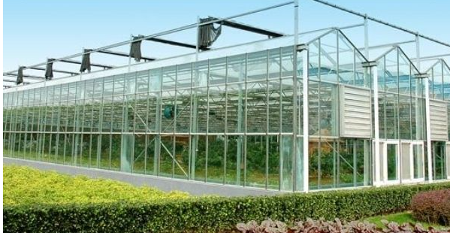

Hình 1.1: Hệ thống nhà kính

Các đặc điểm chính của hệ thống nhà kính thông minh bao gồm:

* Cảm biến và giám sát: Sử dụng cảm biến để đo lường và giám sát các yếu tố môi trường như nhiệt độ, độ ẩm, ánh sáng, CO2, và dữ liệu khác quan trọng cho quá trình trồng cây.
* Tự động hóa: Sử dụng hệ thống điều khiển tự động để thực hiện các chức năng như tưới nước, làm mát, và điều chỉnh ánh sáng và nhiệt độ để tối ưu hóa điều kiện môi trường.
* Kết nối internet of things (iot): Sử dụng kết nối IoT để truyền dữ liệu từ cảm biến và thiết bị điều khiển, cho phép theo dõi và quản lý từ xa thông qua internet.
* Phân tích dữ liệu: Sử dụng phân tích dữ liệu để hiểu và đánh giá hiệu suất của cây trồng, dự đoán nhu cầu tưới nước và dinh dưỡng, từ đó tối ưu hóa quy trình trồng.
* Ứng dụng công nghệ: Sử dụng ứng dụng và giao diện người dùng để quản lý và theo dõi hệ thống nhà kính thông minh, cung cấp thông tin chi tiết và linh hoạt cho người quản lý.
* Tích hợp công nghệ: Liên kết các công nghệ như trí tuệ nhân tạo (AI), máy học, và blockchain để cải thiện hiệu suất và tích hợp các yếu tố thông minh vào quá trình trồng cây.

Hệ thống nhà kính thông minh giúp nâng cao hiệu suất sản xuất nông nghiệp, giảm mức độ tiêu thụ nước và năng lượng, và cung cấp giải pháp bền vững cho việc sản xuất thực phẩm.

* 1. Các phương thức truyền dữ liệu
     1. LoRa

LoRa là viết tắt của Long Range Radio, được phát triển bởi Cycleo và được Semtech mua lại vào năm 2012. Lora cho phép truyền dữ liệu trong khoảng cách vài chục km mà không cần đến mạch khuếch đại công suất, từ đó tiết kiệm năng lượng tiêu thụ khi truyền/nhận dữ liệu. Do đó tín hiệu có thể kéo dài một khoảng cách xa, thậm chí đi qua các tòa nhà, với rất ít năng lượng. Điều này phù hợp với các thiết bị IoT với dung lượng pin hạn chế. Lora có thể được sử dụng rộng rãi trong các ứng dụng thu thập dữ liệu như mạng cảm biến, nơi các nút cảm biến có thể gửi các giá trị đo đến trung tâm cách xa vài km và có thể chạy trong thời gian dài bằng pin.

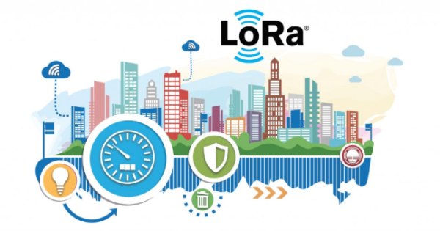

Hình 1.2: Công nghệ LoRa

* + 1. LoRaWAN

LPWAN là viết tắt của Low Power Wide Area Network nghĩa là mạng diện rộng công suất thấp. Nó không đề cập đến bất kỳ một công nghệ cụ thể nào, mà là một thuật ngữ chung cho bất kỳ mạng nào được thiết kế để giao tiếp không dây với công suất thấp hơn các mạng khác như mạng di động, vệ tinh hoặc WiFi.

LPWAN có đặc điểm như phủ sóng lớn, băng thông thấp, kích thước gói tin nhỏ và thời gian sử dụng pin lâu dài. Mạng LPWAN có chi phí thấp hơn mạng di động và có phạm vi rộng hơn mạng không dây tầm ngắn.

LPWAN cung cấp khả năng kết nối cho các thiết bị và ứng dụng có tính di động thấp và mức độ truyền dữ liệu thấp như các cảm biến, đồng hồ thông là một phần trong IoT. Chính vì thế, LPWAN sẽ mang tới một lựa chọn mới cho truyền tải dữ liệu IoT, được phát triển nhằm đáp ứng mục đích tiêu thụ năng lượng thấp, kéo dài thời gian hoạt động của thiết bị đầu cuối, khả năng truyền tải với khoảng cách xa tới hàng chục Km.

LoRaWAN là giao thức mạng năng lượng thấp, diện rộng (LPWAN) được phát triển bởi Liên minh LoRa, kết nối không dây ‘hoạt động’ với internet trong các mạng khu vực, quốc gia hoặc toàn cầu, nhắm mục tiêu các yêu cầu chính của Internet of Things (IoT) như thông tin liên lạc hai chiều, dịch vụ bảo mật đầu cuối, di động và nội địa hóa.

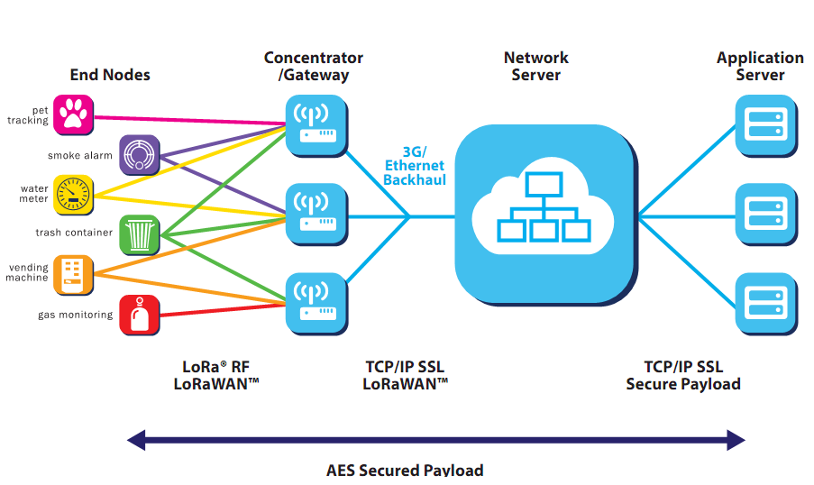

Hình 1.3: Kiến trúc hệ thống LoRaWAN

Các thành phần của mạng LoRaWAN bao gồm:

End Devices (thiết bị cuối) hỗ trợ LoRaWAN: là một cảm biến hoặc thiết bị truyền động được kết nối không dây với mạng LoRaWAN thông qua các gateway sử dụng công nghệ điều chế LoRa. Các thiết bị này phần lớn hoạt động bằng pin và thực hiện các chức năng số hóa các thông tin vật lý hoặc môi trường như: chiếu sáng đường phố, khóa cửa, ngắt van nước, ngăn rò rỉ...

Gateway LoRaWAN (cổng LoRaWAN) : nhận các dữ liệu RF được điều chế LoRa từ các thiết bị cuối và chuyển tiếp dữ liệu này đến máy chủ ở mạng LoRaWAN. Các cảm biến được kết nối với gateway thông qua mạng IP backbone, đặc biệt cùng một cảm biến có thể gửi dữ liệu đến nhiều gateway miễn là có kết nối giữa chúng. Điều này làm giảm đáng kể khả năng lỗi gói (vì khả năng ít nhất một gateway sẽ nhận được thông báo là rất cao) đồng thời cũng giảm chi phí pin cho các cảm biến di động có tính năng xác định vị trí.

Network server (máy chủ mạng): quản lý toàn bộ hệ thống mạng, các thông số thích hợp để điều chỉnh hệ thống và thiết lập kết nối AES 128-bit an toàn để truyền tải và kiểm soát dữ liệu. Máy chủ mạng đảm bảo tính xác thực của mọi cảm biến trên mạng và tính toàn vẹn của các thông báo, tuy nhiên lại không thể nhìn thấy hoặc truy cập vào dữ liệu ứng dụng.

Application servers (máy chủ ứng dụng): chịu trách nhiệm xử lý, quản lý và diễn giải dữ liệu nhận được từ các cảm biến một cách an toàn, đồng thời tạo ra một downlink payloads tới các thiết bị đầu cuối.

* + 1. Giao thức kết nối HTTP

HTTP (HyperText Transfer Protocol) là giao thức truyền tải siêu văn bản, giao thức HTTP dựa trên giao thức TCP/IP nó cho phép lấy về các tài nguyên ví dụ như văn bản HTML, text, video, ảnh…

HTTP là nền tảng dùng để trao đổi dữ liệu cho các ứng dụng theo mô hình Client/Server. Các yêu cầu (request hay HTTP Request) được tạo bởi client được gửi đến server http, server sẽ gửi lại dữ liệu (response hay HTTP Response) để client nhận được. Các request, response là các message có cấu trúc đơn giản gọi chung nó là các HTTP Message.

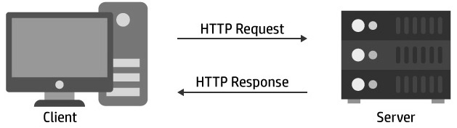

Hình 1.4: Mô hình hoạt động giao thức HTTP

* 1. Các thông tin phần cứng
     1. Module thu phát RF NRF24L01 2.4Ghz

Module thu phát NRF24L01 hoạt động trên dải tần 2.4GHz và sử dụng giao tiếp SPI, khoảng cách tối đa trong điều kiện không vật cản lên đến 100m.

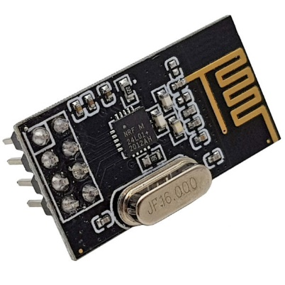

Hình 1.5: Module thu phát RF NRF24L01 2.4Ghz

Thông số kỹ thuật:

* Điện thế hoạt động: 1.9V – 3.6V
* Có sẵn anthena sứ 2.4GHz.
* Truyền được 100m trong môi trường mở với 250kbps baud.
* Tốc độ truyền dữ liệu qua sóng: 250kbps to 2Mbps.
* Tự động bắt tay (Auto Acknowledge).
* Tự động truyền lại khi bị lỗi (auto Re-Transmit).
* Multiceiver – 6 Data Pipes.
* Bộ đệm dữ liệu riêng cho từng kênh truyền nhận: 32 Byte separate TX and RX FIFOs.
* Các chân IO đều chịu được điện áp vào 5V.
* Lập trình được kênh truyền sóng trong khoảng 2400MHz đến 2525MHz (chọn được 125 kênh).
* Thứ tự chân giao tiếp: GND, VCC, CS, CSN, SCK, MOSI, MISO, IQR.
  + 1. Mạch thu phát RF NRF24L01 + PA LNA 2.4Ghz Anten rời

[Mạch thu phát RF NRF24L01](https://nshopvn.com/product/mach-thu-phat-rf-nrf24l01-pa-lna-2-4ghz-anten-roi/) PA LNA 2.4Ghz anten rời (có khếch đại công suất thu phát) sử dụng IC RF chính là NRF24L01 + từ Nordic được thiết kế thêm phần PA (power amplifier) và LNA (Low Noise Amplifier) để có thể tăng công suất và khoảng cách thu phát xa hơn rất nhiều (điều khiện lý tưởng nhà SX công bố có thể truyền được 1000m).

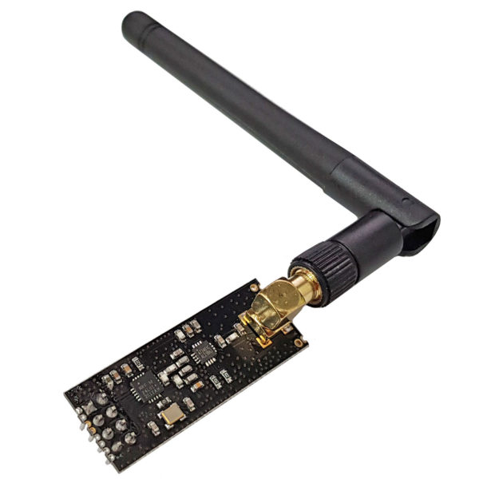

Hình 1.6: Mạch thu phát RF NRF24L01 + PA LNA 2.4Ghz Anten rời

Thông số kỹ thuật:

* IC chính: NRF24L01+
* Điện áp cung cấp: 3.3VDC
* Điện áp giao tiếp GPIO: 3.3VDC, khi giao tiếp với các board mạch 5VDC cần nối tiếp qua trở hoặc sử dụng các mạch chuyển mức điện áp.
* Giao tiếp: SPI
* Dòng tiêu thụ: 45mA
* Tần số sóng: 2.4Ghz
* Sử dụng tương tự như NRF24L01 không có khuếch đại và có thể giao tiếp với các module không có khuếch đại PA và LNA.
* Tích hợp khuếch đại công suất phát PA (power amplifier) và LNA (Low Noise Amplifier)
* Công suất thu phát: 20dBm
* Tốc độ truyền nhận tối đa: 2Mbit/s
* Chuẩn chân 2×8 tương tự các mạch NRF24L01 không có khuếch đại.
  + 1. Module thu phát RFID RDM6300 RF 125kHz UART

Module thu phát RFID RDM6300 RF 125kHz UART được thiết kế nhỏ gọn và có kèm theo anten RFID, mạch truyền nhận qua chuẩn giao tiếp UART với thông số Baudrate cố định là: 9600, N, 8, 1. Mã RFID trả ra sẽ là mã ASCII gồm 10 chữ số nên các bạn nhớ lưu ý chọn bảng mã này để thấy được mã thẻ chính xác.

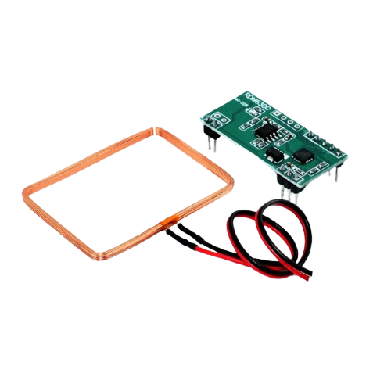

Hình 1.7: Module thu phát RFID RDM6300 RF 125kHz UART

Thông số kỹ thuật:

* Điện áp hoạt động: 5VDC
* Tần số: 125Khz
* Tốc độ truyền: 9600
* Loại giao tiếp: Định dạng RS232 TTL
* Dòng điện làm việc: <50mA
* Khoảng cách phát hiện: 20~50mm (tùy thuộc vào anten, thẻ và môi trường xung quanh)
* Nhiệt độ hoạt động: -10 ~ 70 độ C
* Nhiệt độ bảo quản: -20 ~ 80 độ C
* Kích thước cuộn dây: 46 x 32 x 3mm
* Kích thước module: 38.5 x 19 x 9mm
* Trọng lượng: 10g
  + 1. ESP8266 NodeMCU Lua CP2102

Module thu phát Wifi ESP8266 NodeMCU Lua là kit phát triển dựa trên nền chip Wifi SoC ESP8266 với thiết kế dễ sử dụng và đặc biệt là có thể sử dụng trực tiếp trình biên dịch của Arduino để lập trình và nạp code, điều này khiến việc sử dụng và lập trình các ứng dụng trên ESP8266 trở nên rất đơn giản.

Module thu phát Wifi ESP8266 NodeMCU Lua được dùng cho các ứng dụng cần kết nối, thu thập dữ liệu và điều khiển qua sóng Wifi, đặc biệt là các ứng dụng liên quan đến IoT.

Kit RF thu phát Wifi ESP8266 NodeMCU Lua sử dụng chip nạp và giao tiếp UART mới và ổn định nhất là CP2102 có khả năng tự nhận Driver trên tất cả các hệ điều hành Window và Linux, đây là phiên bản nâng cấp từ các phiên bản sử dụng IC nạp giá rẻ CH340.

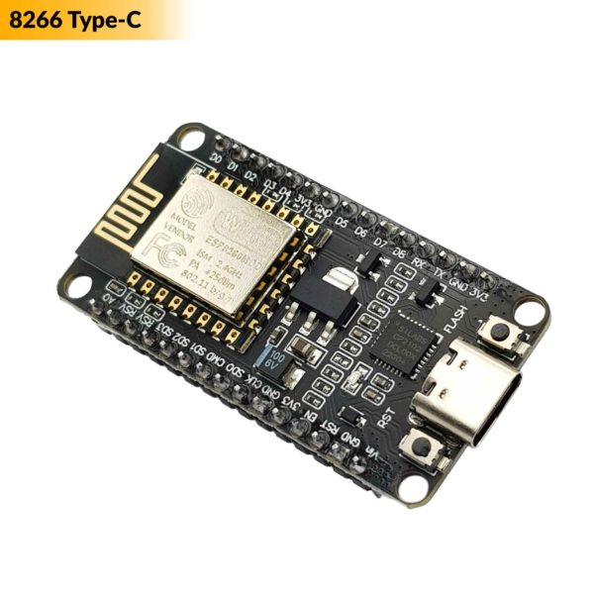

Hình 1.8: Module thu phát Wifi ESP8266 NodeMCU Lua CP2102

Thông số kỹ thuật:

* Cổng nạp giao tiếp: Micro || Type-C
* Tương thích các chuẩn wifi : 802.11 b/g/n
* Hỗ trợ: Wi-Fi Direct (P2P), soft-AP
* Tích hợp TCP/IP protocol stack
* Tích hợp TR switch, balun, LNA, power amplifier and matching network
* Tích hợp bộ nhân tần số, ổn áp, DCXO and power management units
* +25.dBm output power in 802.11b mode
* Power down leakage current of <10uA
* Integrated low power 32-bit CPU could be used as application processor
* SDIO 1.1/2.0, SPI, UART
* STBC, 1×1 MIMO, 2×1 MIMO
* A-MPDU & A-MSDU aggregation & 0.4ms guard interval
* Wake up and transmit packets in < 2ms
* Dòng tiêu thụ ở Standby Mode < 1.0mW (DTIM3)
  + 1. Arduino UNO R3

Bo mạch Arduino sử dụng dòng vi xử lý 8-bit mega AVR của Atmel với hai chip phổ biến nhất là ATmega328 và ATmega2560. Các dòng vi xử lý này cho phép lập trình các ứng dụng điều khiển phức tạp do được trang bị cấu hình mạnh với các loại bộ nhớ ROM, RAM và Flash, các ngõ vào ra digital I/O trong đó có nhiều ngõ có khả năng xuất tín hiệu PWM, các ngõ đọc tín hiệu analog và các chuẩn giao tiếp đa dạng như UART, SPI, TWI (I2C).

Arduino Uno R3 DIP được ứng dụng vào những mạch đơn giản như mạch cảm biến ánh sáng bật tắt đèn, mạch điều khiển động cơ,…

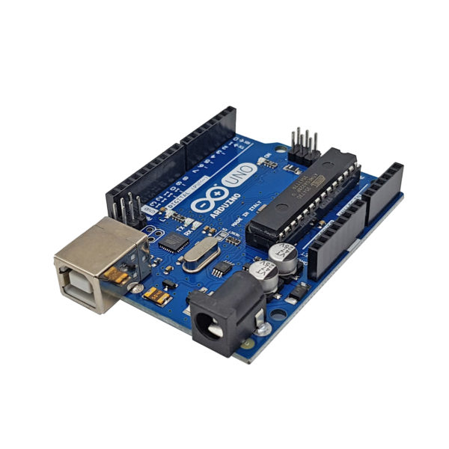

Hình 1.9: Arduino Uno R3 DIP

Thông số kỹ thuật:

* Vi điều khiển: ATmega328 họ 8bit
* Điện áp hoạt động: 5~12V DC (khuyên dùng)
* Tần số hoạt động: 16 MHz
* Dòng tiêu thụ: Khoảng 30mA
* Điện áp vào giới hạn: 19V DC
* Số chân Digital I/O: 14 (6 chân PWM)
* Số chân Analog : 6 (độ phân giải 10bit)
* Dòng tối đa trên mỗi chân I/O: 30 mA
* Dòng ra tối đa (5V): 500 mA
* Dòng ra tối đa (3.3V): 50 mA
* Bộ nhớ flash: 32 KB (ATmega328) với 0.5KB dùng bởi bootloader
* SRAM: 2 KB (ATmega328)
* EEPROM: 1 KB (ATmega328)
* Khối lượng: 25 gram
  + 1. Module cảm biến mưa

[Cảm biến mưa](https://nshopvn.com/product/cam-bien-mua/) sử dụng để phát hiện mực nước, trời mưa, hay các môi trường có nước. [Mạch cảm biến mưa](https://nshopvn.com/product/cam-bien-mua/) được đặt ngoài trời để kiểm tra trời có mưa không, qua đó truyền tín hiệu điều khiển đóng / ngắt rơ le.

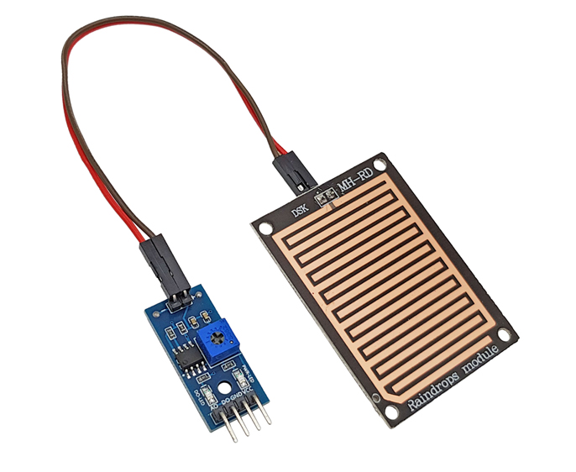

Hình 1.10: Module cảm biến mưa

Thông số kỹ thuật

* Điện áp: 5V
* Led báo nguồn ( Màu xanh)
* Led cảnh báo mưa ( Màu đỏ)
* Hoạt động dựa trên nguyên lý: Nước rơi vào board sẽ tạo ra môi trường dẫn điện.
* Có  2 dạng tín hiệu: Analog( AO)  và Digital (DO)
* Dạng tín hiệu : TTL, đầu ra 100mA ( Có thể sử dụng trực tiếp Relay, Còi công suất nhỏ…)
* Điều chỉnh độ nhạy bằng biến trở.
* Sử dụng LM358 để chuyển AO –> DO
* Kích thước: 5.4*4.0mm
* Dày 1.6mm
  + 1. Module cảm biến DHTT11

DHT11 là cảm biến rất thông dụng hiện nay vì chi phí rẻ và rất dễ lấy dữ liệu thông qua giao tiếp one-wire (giao tiếp digital one-wire truyền dữ liệu duy nhất). Cảm biến được tích hợp bộ tiền xử lý tín hiệu giúp dữ liệu nhận về được chính xác mà không cần phải qua bất kỳ tính toán nào.

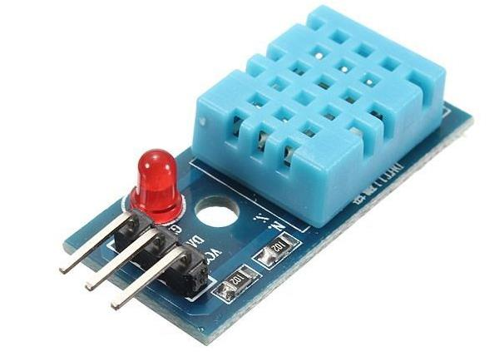

Hình 1.11: Module cảm biến DHT11

Thông số kỹ thuật:

* Điện áp hoạt động: 3V - 5V (DC)
* Dải độ ẩm hoạt động: 20% - 90% RH, sai số ±5%RH
* Dải nhiệt độ hoạt động: 0°C ~ 50°C, sai số ±2°C
* Khoảng cách truyền tối đa: 20m
  + 1. Module cảm biến độ ẩm đất

Cảm biến đo độ ẩm đất hay còn được gọi là máy đo độ ẩm đất. Nó chủ yếu được sử dụng để đo hàm lượng thể tích nước của đất, theo dõi độ ẩm của đất, tưới tiêu nông nghiệp và bảo vệ lâm nghiệp.

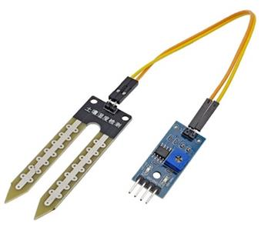

Hình 1.12: Module cảm biến độ ẩm đất

Thông số kỹ thuật:

* Điện áp hoạt động: 3.3V-5V17
* Kích thước PCB: 3cm * 1.6cm
* Led đỏ báo nguồn vào, Led xanh báo độ ẩm.
* IC so sánh: LM393
* VCC: 3.3V-5V
* GND: 0V
* D0: Đầu ra tín hiệu số
* A0: Đầu ra Analog
  + 1. Module cảm biến ánh sáng

Module cảm biến ánh sáng là một linh kiện điện tử có điện trở thay đổi giảm theo ánh sáng chiếu vào. Quang trở làm bằng chất bán dẫn trở kháng cao, và không có tiếp giáp nào. Trong bóng tối, quang trở có điện trở đến vài MΩ. Khi có ánh sáng, điện trở giảmxuống mức một vài trăm Ω Độ chính xác: ± 5%RH và ±2 $°$.

Hoạt động của quang trở dựa trên hiệu ứng quang điện trong khối vật chất. Khi photon có năng lượng đủ lớn đập vào, sẽ làm bật electron khỏi phân tử, trở thành tự do trong khối chất và làm chất bán dẫn thành dẫn điện. Mức độ dẫn điện tuỳ thuộc số photon được hấp thụ.

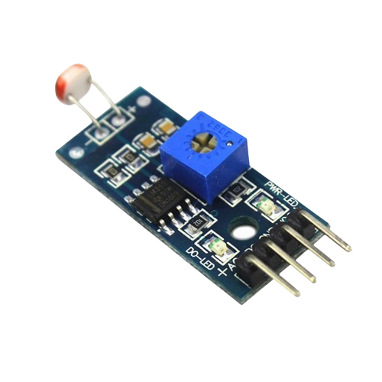

Hình 1.13: Module cảm biến ánh sáng

Thông số kỹ thuật

* Điện áp hoạt động: 3.3V-5V
* Kích thước PCB: 3cm * 1.6cm
* Led xanh báo nguồn và ánh sáng
* IC so sánh : LM393
* VCC: 3.3V-5V
* GND: 0V
* DO: Đầu ra tín hiệu số (0 và 1)
* AO: Đầu ra Analog (0 và 1)
  + 1. Module cảm biến tiệm cận

Là loại cảm biến kim loại tiệm cận với khả năng phát hiện kim loại ở khoảng cách gần. Cảm biến tiệm cận HUCHOO SN04-N có độ chính xác cao, nhỏ gọn dễ dàng cài đặt và điều chỉnh. Cảm biến tiệm cận này thường được sử dụng rộng rãi trong các công cụ máy móc, luyện kim, hóa chất, dệt may, in ấn… Ứng dụng cao trong các lĩnh vực tự động, cơ điện tử, xác định kiểm dừng của cơ cấu trượt.

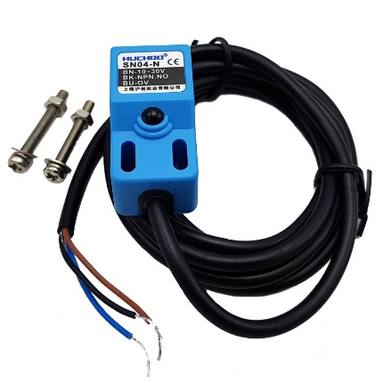

Hình 1.14: Module cảm biến tiệm cận

Thông số kỹ thuật

* Model: SN04-N
* Loại Dây: DC 3 dây
* Kích thước: 18 x 18 x36mm
* Trạng thái Output: NPN thường mở gồm 3 dây
* Điện áp hoạt động: 10-30VDC
* Dòng điện ngõ ra: 300mA
* Phát hiện khoảng cách: 4mm
* Đối tượng phát hiện: Kim loại
* Tần số chuyển đổi: 200Hz
* Vật liệu: Nhựa ABS
* Độ dài dây: 1.4m
* Trọng lượng: 60g
  + 1. Module điều khiển động cơ L298N

Module điều khiển motor sử dụng IC điều khiển L298N có thể điều khiển 2 động cơ một chiều hoặc 1 động cơ bước 4 pha, có thể điều khiển với dòng đỉnh đạt 2A. IC L298N được gắn với các đi ốt trên board giúp bảo vệ vi xử lý chống lại các dòng điện cảm ứng từ việc khởi động/ tắt động cơ.

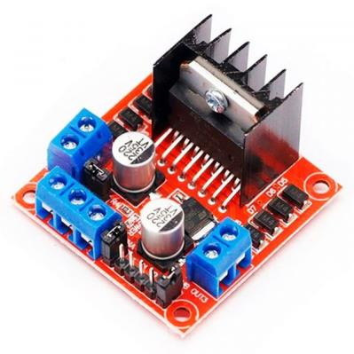

Hình 1.15: Module điều khiển động cơ L298N

Thông số kỹ thuật:

* Driver: L298N tích hợp hai mạch cầu H.
* Điện áp điều khiển: +5 V ~ +12 V
* Dòng tối đa cho mỗi cầu H là: 2A (=>2A cho mỗi motor)
* Điện áp của tín hiệu điều khiển: +5 V ~ +7 V
* Dòng của tín hiệu điều khiển: 0 ~ 36mA
* Công suất hao phí: 20W (khi nhiệt độ T = 75 ℃)
  + 1. Mạch Giảm Áp DC LM2596 3A

Mạch giảm áp DC LM2596 3A nhỏ gọn có khả năng giảm áp từ 30V xuống 1.5V mà vẫn đạt hiệu suất cao (92%) . Thích hợp cho các ứng dụng chia nguồn, hạ áp, cấp cho các thiết bị như camera, motor, robot,…

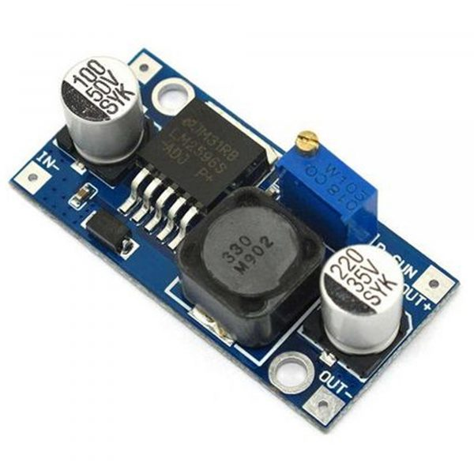

Hình 1.16: Mạch giảm áp DC LM2596 3A

Thông số kỹ thuật:

* Điện áp đầu vào: Từ 3V đến 30V.
* Điện áp đầu ra: Điều chỉnh được trong khoảng 1.5V đến 30V.
* Dòng đáp ứng tối đa là 3A.
* Hiệu suất: 92%
* Công suất: 15W
* Kích thước: 45 (dài) * 20 (rộng) * 14 (cao) m
  + 1. Động cơ giảm tốc 12V GA25 399 rpm

Động cơ giảm tốc tốc 12V sử dụng động cơ chổi than 399 mạnh mẽ, chất liệu dây động cơ hoàn toàn bằng đồng, lá thép 407, vòng tiếp xúc niken, nam châm từ tính mạnh cho động cơ khả năng hoạt động mạnh mẽ bền bỉ, hộp số kim loại dạng hành tinh (planet) cấu trúc hộp số nhỏ gọn được gia công tỉ mỉ, cho momen xoắn lớn và hiệu suất cao, truyền động mạnh mẽ, khó bị mài mòn tuổi thọ cao. thích hợp dùng trong các loại máy móc phục vụ sản xuất dịch vụ, các truyền động cơ khí, các robot lớn …

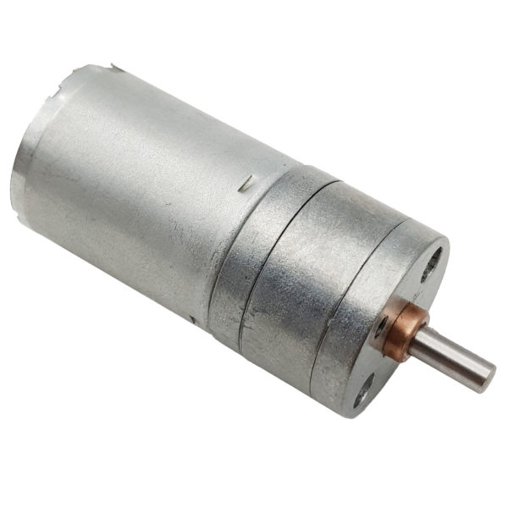

Hình 1.17: Động cơ giảm tốc 12V GA25 399rpm

Thông số kỹ thuật:

* Động cơ: động cơ 3530
* Đường kính động cơ: 32,8 MM
* Đường kính hộp số: 37MM
* Tổng chiều cao: 50,6 MM (không mang)
* Trục đầu ra: 6 MM (vị trí phẳng là 5 MM)
* Chiều dài trục đầu ra: 17,5 MM
* Trọng lượng: 174 g
* Điện áp: 12 V
* Tốc độ: 399 RPM, 915 RPM
  + 1. Nguồn tổ ong 12V 15A

Nguồn tổ ong 12V 15A là nguồn DC có kích thước nhỏ, hiệu quả cao, chi phí trung bình, tính di động, ổn định và chất lượng. Nguồn tổ ong 12V 15A này có đầu vào có bảo vệ quá áp, bảo vệ ngắn mạch, bảo vệ quá dòng.

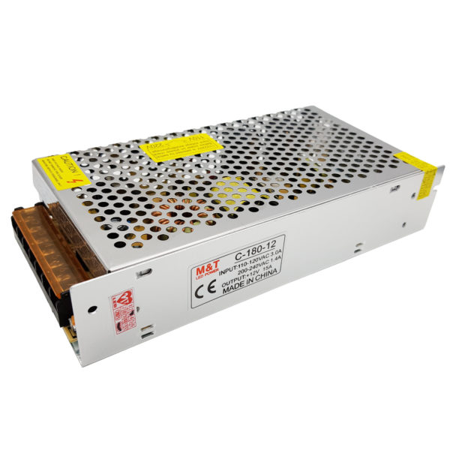

Hình 1.18: Nguồn tổ ong 12V 15A

Thông số kỹ thuật:

* Kích thước sản phẩm: 198 * 98 * H42mm
* Dải điện áp đầu vào : AC180V-240V
* Tần số đầu vào : 50-60Hz
* Điện áp ra : 12VDC có thể điều chỉnh 5%
* Dòng ra tối đa: 15A.
* Hiệu suất: > 80%
* Bảo vệ quá tải : 25% của giá trị định mực
* Công suất: 180W
* Nhiệt độ hoạt động: 0 ℃ ~ 40 ℃, 10% ~ 90% RH
* Nhiệt độ bảo quản: -20 ℃ ~ 85 ℃, 10% ~ 90%
  + 1. LCD Text 2004

Màn hình LCD text 2004 sử dụng driver HD44780, có khả năng hiển thị 4 dòng với mỗi dòng 20 ký tự, màn hình có độ bền cao, rất phổ biến, nhiều code mẫu và dễ sử dụng thích hợp cho những người mới học và làm dự án.

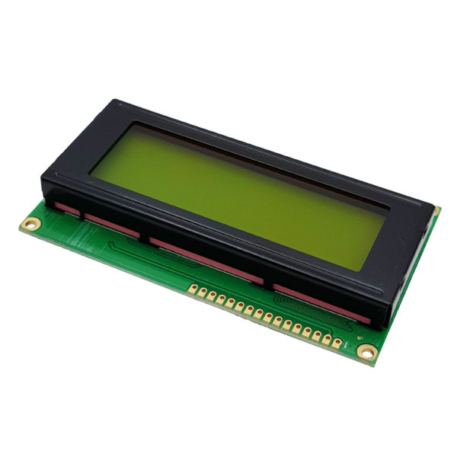

Hình 1.19: LCD text 2004

Thông số kỹ thuật

* Điện áp hoạt động là 5 V
* Kích thước: 98 x 60 x 13.5 mm
* Chữ trắng, nền xanh lá
* Khoảng cách giữa hai chân kết nối là 0.1 inch tiện dụng khi kết nối với Breadboard.
* Tên các chân được ghi ở mặt sau của màn hình LCD hổ trợ việc kết nối, đi dây điện.
* Có đèn led nền, có thể dùng biến trở hoặc PWM điều chình độ sáng để sử dụng ít điện năng hơn.
* Có thể được điều khiển với 6 dây tín hiệu
* Có bộ ký tự được xây dựng hổ trợ tiếng Anh và tiếng Nhật
  + 1. Relay Songle 12V 4 Chân SRD-12VDC-SL-A

Relay SRD-12VDC-SL-A hiện đang rất thông dụng trong mạch điện đóng ngắt thiết bị, tiếp điểm nhỏ gọn độ bền cao, đóng mở tiếp điểm nhanh, dòng điện lớn. Relay được dùng khá thông dụng trong ứng dụng điều khiển động cơ và chiếu sáng

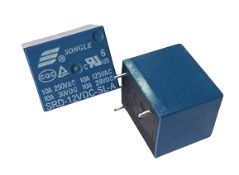

Hình 1.20: Relay Songle 12V 4 Chân SRD-12VDC-SL-A

Thông số kỹ thuật:

* Điện áp điều khiển: 12V
* Dòng điện cực đại: 10A
* Thời gian tác động: 10ms
* Thời gian nhả hãm: 5ms
* Nhiệt độ hoạt động: -45oC ~ 75oC
  + 1. Động cơ bơm 365 12VDC

Động cơ bơm nước DC 12V R365 là động cơ bơm nước mini được thiết kế với khả năng tự hút nước, lưu lượng bơm lên đến 3 lít/ phút nên thường được sử dụng trong chế tạo máy rửa tay không tiếp xúc, các dự án nông nghiệp thông minh, hệ thống phun khử khuẩn, làm mát hơi nước..vv.

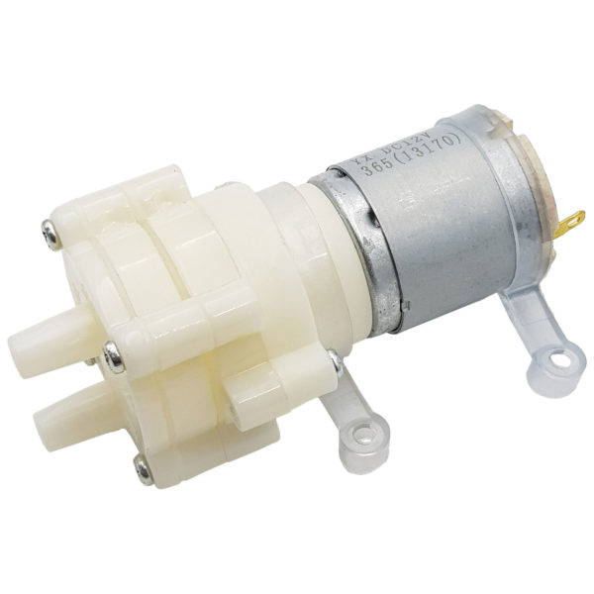

Hình 1.21: Động cơ bơm 365 12VDC

Thông số kỹ thuật:

* Điện áp làm việc: 12VDC
* Dòng không tải: 0,23A
* Lưu lượng : 2-3 lít / phút (12V)
* Áp suất đầu ra: 1-2,5 kg
* Độ sâu hút đạt được: 1-2,5 mét
* Tuổi thọ làm việc bình thường: 2-3 năm
* Đường kính đầu vào và đầu ra: đường kính ngoài 8mm
* Trọng lượng lượng: 111g
  + 1. Đế đồng gắn dây và béc phun sương

Béc phun sương được sử dụng để lắp đặt vào các hệ thống ống phun sương với nhiệm vụ chính tạo ra những tia nước li ti hay dùng phun sương ra môi trường bên ngoài. Béc phun sương có đa dạng kiểu loại với nhiều kích cỡ, chất liệu như inox, nhựa, đồng,… sử lắp đặt phù hợp nhiều hệ thống thiết bị máy bơm phun sương, ống phun sương,…

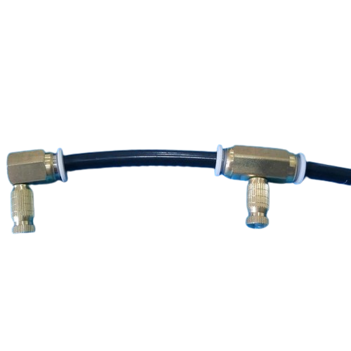

Hình 1.22: Đế đồng gắn dây và béc phun sương

Thông số kỹ thuật:

* Đường kính lỗ phun: 0.1 mm, 0.15 mm, 0.2 mm, 0.3 mm, 0.4 mm, 0.5 mm, 0.6 mm, 0.7 mm,…
* Chất liệu cấu tạo: inox, đồng, nhựa
* Áp lực phun sương: 20 – 70 kg/cm2
* Lưu lượng nước ml/min: 13 – 35 ml/min, 20 – 46 ml/min, 49 – 89 ml/min, 80 – 145 ml/min, 95 – 178 ml/min, 130 – 243 ml/min, 175 – 320 ml/min, 210 – 399 ml/min
* Lưu lượng nước l/h: 0.78 – 2.1 l/h, 1.2 – 2.76 l/h, 2.94 – 5.34 l/h, 4.8 – 8.7 l/h, 5.7 – 10.68 l/h, 7.8 – 14.58 l/h, 10.5 – 19.2 l/h, 12.6 – 23.94 l/h
  + 1. Quạt và bóng đèn

Quạt được sử dụng để tạo luồng không khí và giúp giảm nhiệt độ môi trường, có thể được sử dụng để làm mát không khí trong môi trường khô nóng.

Bóng đèn chủ yếu được sử dụng để cung cấp ánh sáng trong các phòng, sảnh, hoặc bất kỳ không gian nào cần sự chiếu sáng

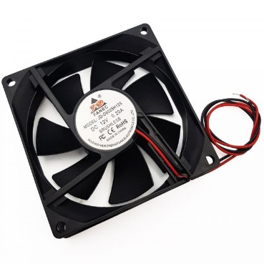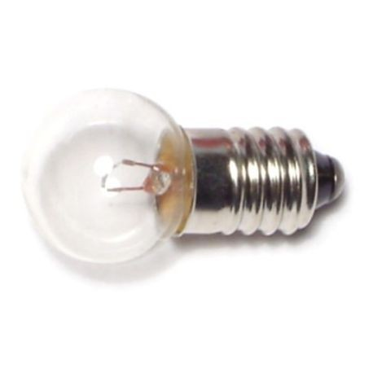

Hình 1.23: Quạt và bóng đèn

Thông số kỹ thuật

* Quạt : 12V
* Bóng đèn: 220V
  + 1. Nhôm và mica

Nhôm được sử dụng rộng rãi trong nhiều lĩnh vực, bao gồm xây dựng các cấu trúc nhẹ như khung cửa sổ và cửa,..

Mica thường được sử dụng trong công nghiệp điện tử vì khả năng cách điện và chịu nhiệt độ cao, ngoài ra còn được sử dụng làm các mô hình lớn,..

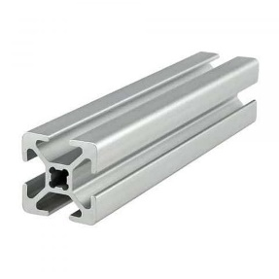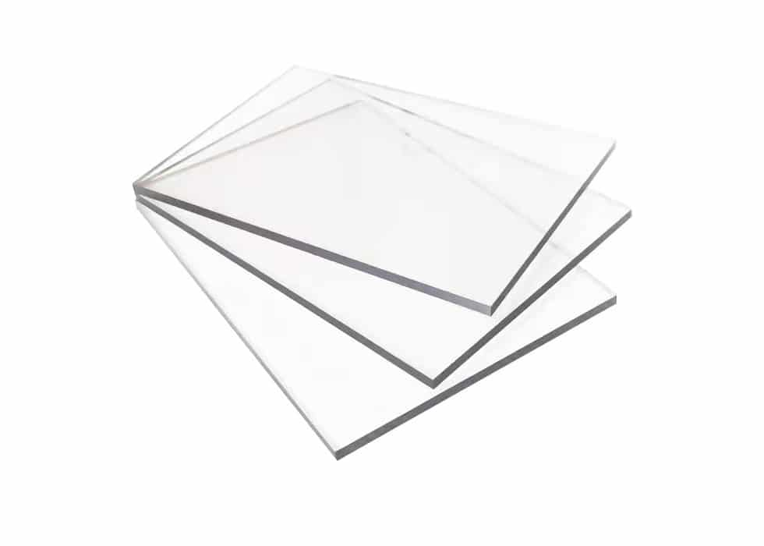

Hình 1.24: Nhôm và mica

* 1. Các thông tin phần mềm và cơ sở dữ liệu
     1. Phần mềm

Arduino IDE:

* Arduino IDE được thiết kế đặc biệt để phát triển chương trình cho các bo mạch Arduino như Arduino Uno R3 và ESP8266 và nhiều bo mạch khác nhau,..
* Arduino IDE (Arduino Integrated Development Environment) là một trình soạn thảo văn bản, giúp viết code và nạp vào bo mạch giúp làm cho quá trình phát triển và kiểm thử chương trình trở nên thuận tiện.

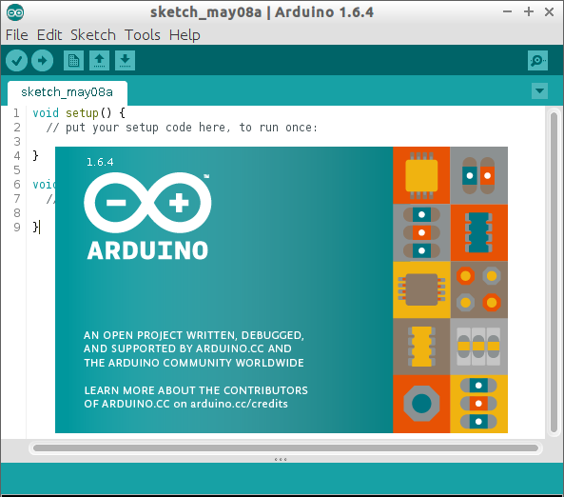

Hình 1.25: Phần mềm Arduino IDE

Visual Studio Code:

* Visual Studio Code là một IDE nhẹ và linh hoạt, được thiết kế để hỗ trợ nhiều ngôn ngữ lập trình
* Visual Studio Code hỗ trợ nhiều ngôn ngữ lập trình khác nhau, bao gồm C++, C#, Java, Python, JavaScript, HTML, CSS, và nhiều ngôn ngữ khác nữa,..



Hình 1.26: Phần mềm Visual Studio Code

Altium Designer:

* Được dùng để thiết kế mạch điện tử và chuyên dụng cho vẽ Schematic và PCB
* Altium Designer được sử dụng rộng rãi trong ngành công nghiệp điện tử, từ thiết kế các mạch nhỏ cho sản phẩm điện tử tiêu dùng đến các hệ thống phức tạp trong công nghiệp và y tế.



Hình 1.27: Phần mềm Altium Designer

Outsystem:

* Outsystem là 1 ngôn ngữ mới được sử dụng nền tảng low-code, giúp tạo ra môi trường phát triển nhanh và linh hoạt.
* Outsystem hỗ trợ tích hợp đa nền tảng như web và di động, giúp giảm thiểu thời gian xây dựng và chi phí cần thiết cho quá trình phát triển ứng dụng.
* Cung cấp các công cụ quản lý và theo dõi hiệu suất ứng dụng, cũng như giải pháp điều trị lỗi.

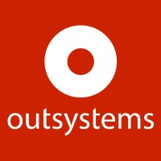

Hình 1.28: Phần mềm Altium Designer

Post man:

* Postman là một ứng dụng máy tính giúp phát triển, kiểm thử, và tương tác với các API (Application Programming Interface)
* Postman cho phép người dùng tạo và gửi các yêu cầu HTTP như GET, POST, PUT, DELETE để tương tác với các API và kiểm thử (collections) dễ dàng
* Postman có sẵn cho nhiều hệ điều hành khác nhau, bao gồm Windows, macOS và Linux.
* 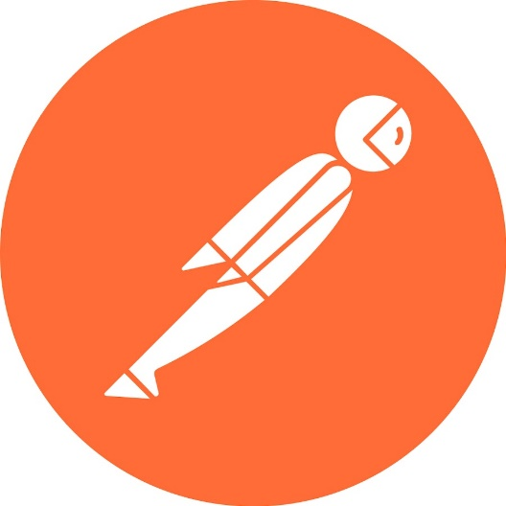

Hình 1.28: Phần mềm Altium Designer

* + 1. Cơ sở dữ liệu

MongoDB là một hệ quản trị cơ sở dữ liệu (Database Management System - DBMS) thuộc loại NoSQL (Not Only SQL), được thiết kế để lưu trữ và truy xuất dữ liệu một cách linh hoạt và mở rộng.



Hình 1.29: Cơ sở dữ liệu MongoDB

Dưới đây là một số đặc điểm chính của MongoDB:

* NoSQL Database:

MongoDB thuộc loại cơ sở dữ liệu NoSQL, điều này có nghĩa là nó không sử dụng mô hình quan hệ (như SQL) mà thay vào đó sử dụng các cơ chế lưu trữ dữ liệu không cấu trúc hoặc có cấu trúc linh hoạt hơn.

* Dữ Liệu Lưu Trữ Dạng JSON-Like:

Dữ liệu trong MongoDB được lưu trữ dưới dạng BSON (Binary JSON), một định dạng tương tự JSON, giúp dễ đọc và hiểu.

* Schema-Less:

MongoDB là một cơ sở dữ liệu không yêu cầu một schema cố định trước (schema-less), điều này có nghĩa là bạn có thể chèn dữ liệu mà không cần định nghĩa trước cấu trúc của nó.

* Hỗ Trợ Indexing:

MongoDB hỗ trợ các index để tối ưu hóa tìm kiếm và truy xuất dữ liệu.

* Tích Hợp Sharding và Replication:

Cung cấp khả năng chia nhỏ dữ liệu (sharding) để tăng cường khả năng mở rộng và hỗ trợ các quá trình sao chép (replication) để đảm bảo tính sẵn sàng và an toàn của dữ liệu.

* Được Sử Dụng Rộng Rãi Trong Các Ứng Dụng Hiện Đại:

MongoDB thường được sử dụng trong các ứng dụng web, mobile và các dự án có nhu cầu lưu trữ dữ liệu linh hoạt và có khả năng mở rộng.

CHƯƠNG 2: THIẾT KẾ HỆ THỐNG

* 1. Yêu cầu cần thiết
* Hệ thống cần có khả năng tương tác linh hoạt giữa các linh kiện phần cứng và phần mềm để đảm bảo sự linh hoạt trong vận hành và quản lý nhà kính.
* Đảm bảo hệ thống được thiết kế và triển khai theo các tiêu chuẩn an toàn, đặc biệt là trong việc sử dụng các linh kiện điện và thiết bị.
* Hệ thống cần có khả năng tích hợp dữ liệu từ cảm biến kết hợp với thiết bị nhằm tối ưu hoá việc quản lý và điều khiển thiết bị.
* Tối ưu hóa việc sử dụng năng lượng để giảm tác động đến môi trường và bảo đảm ổn định nguồn năng lượng.
* Thiết kế hệ thống để bảo dưỡng và sửa chữa dễ dàng, giảm thời gian gián đoạn vận hành.
* Đảm bảo tính liên kết mạnh mẽ với công nghệ mới như Outsystem và NodeJS để triển khai và ứng dụng lưu trữ cơ sở dữ liệu thông qua MongoDB
* Hệ thống cần kết nối và theo dõi từ xa để quản lý và giám sát hệ thống mọi nơi.
* Thiết kế ứng dụng và quy trình tích hợp để đảm bảo tính dễ sử dụng và tích hợp với các hệ thống khác.
  1. Mô hình hệ thống

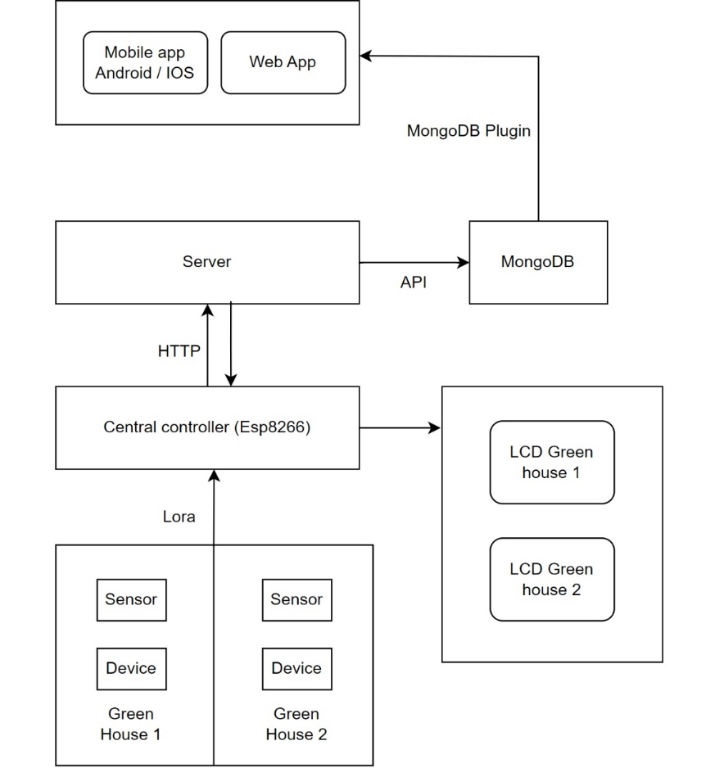

Hình 2.1 Mô hình hệ thống

Mô tả hoạt động: được phát triển theo 2 hướng tự động hoá và thủ công

Mô hình áp dụng thiết kế và xây dựng theo công nghệ tiên tiến được xử lý tự động hoá để tối ưu và hiệu quả nhất. Ngoài ra, trong lúc phát sinh các vấn đề không lường trước có thể sử dụng theo cách thủ công để điều chỉnh tức thì.

Với chế độ tự động hoá:

Các cảm biến thu tín hiệu và gửi về bộ điều khiển để xử lý thông tin:

* Cảm biến nhiệt độ DHT11 đo được nhiệt độ > 29 độ C thì quạt chạy, <29 độ C thì quạt tắt.
* Cảm biến ánh sáng quang trở CDS Light sensor đo được ánh sáng > 60 thì mái che đóng lại, <60 thì mái che mở ra.
* Cảm biến độ ẩm đất đo được độ ẩm < 50% thì vòi nước xịt, > 50% thì vòi nước tắt.
* Cảm biến mưa đo được lượng mưa > 510 thì thông báo mưa, < 510 thì không mưa.
* Cảm biến ánh sáng cho tín hiệu digital =0 => trời tối thì đèn sẽ bật, tín hiệu digital =1 => trời sáng thì đèn sẽ tắt.
* Cảm biến mưa cho tín hiệu digital =0 => trời tối thì đèn sẽ bật, tín hiệu digital =1 => trời sáng thì đèn sẽ tắt.
* Module rfid uart 125khz arduino cho tín hiệu digital =0 => cửa mở, tín hiệu digital =1 => cửa đóng.
* Các giá trị dữ liệu của từng hệ thống nhà kính sẽ được gửi qua trung tâm bằng sóng lora.

Với chế độ thủ công:

* Sau khi các giá trị của từng hệ thống nhà kính gửi đến bộ trung tâm, trung tâm sẽ nhận các giá trị đó, đồng thời sử dụng ESP8266 để kết nối đến wifi và đọc các giá trị cảm biến đã nhận. Trước khi gửi dữ liệu lên Server, kiểm tra kết nối và gửi dữ liệu, chương trình kiểm tra xem có thể kết nối được đến Server hay không. Nếu kết nối thành công, nó mới tiến hành gửi dữ liệu lên Server thông qua HTTP POST request.
* Server ở đây sẽ đảm nhiệm 1 vai trò trung gian nhận dữ liệu từ ESP82266 và lưu vào cơ sở dữ liệu MongoDB để lưu trữ dữ liệu hệ thống đồng thời sau khi gửi lên server thành công, các dữ liệu của mỗi nhà cũng được hiển thị lên màn hình LCD.
* Các ứng dụng App Android hoặc IOS, Web app, sẽ thông qua thư viện có sẵn được cung cấp từ hệ thống Outsystem, hỗ trợ kết nối cho database MongoDB, xong khi thiết lập hoàn chỉnh để kết nối được đến hệ thống Outsystem sẽ tiến hành lấy các giá trị dữ liệu MongoDB và tiến hành xây dựng ứng dụng để giám sát, thống kê các số liệu cũng như giá trị được update theo từng sau 30s.
  1. Lưu đồ thuật toán
     1. Lưu đồ thuật toán bộ điều kiển trung tâm

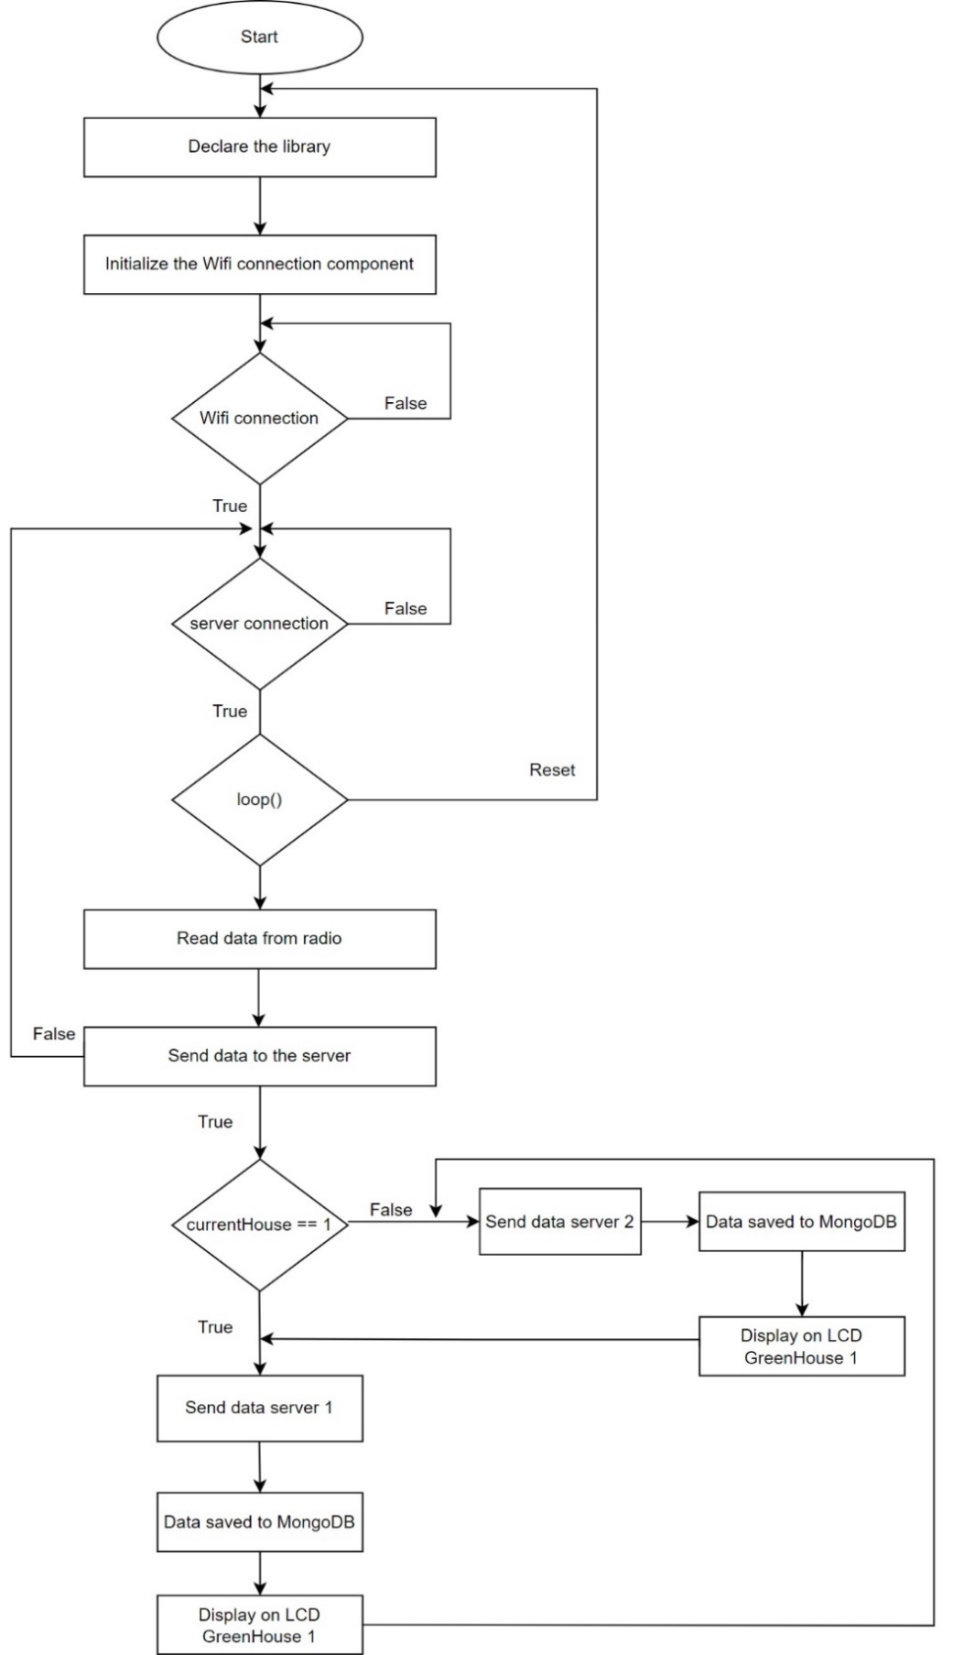

Hình 2.2 Lưu đồ thuật toán bộ điều khiển trung tâm

Mô tả hoạt động:

- Đầu tiên khai báo các thư viện và khởi tạo các biến cần thiết như thông tin WiFi, radio, LCD, và các biến đo lường giá trị từ cảm biến.

- Cài đặt địa chỉ và cấu hình kết nối đến WiFi, chờ đến khi kết nối thành công.Trong mỗi chu kỳ lặp, kiểm tra trạng thái kết nối đến WiFi và Server. Nếu mất kết nối, thử lại cho đến khi kết nối thành công.

- Trong hàm loop() sẽ là một vòng lặp vô hạn, sẽ kiểm tra trạng thái kết nối đến WiFi và Server. Nếu mất kết nối, thử lại cho đến khi kết nối thành công, sau khi kết nối sẽ Đọc dữ liệu từ radio (lora) để nhận các giá trị từ các thiết bị trong nhà kính. Sau khi nhận được dữ liệu, đóng gói nó thành chuỗi JSON và gửi lên Server tương ứng với từng nhà kính.

- Tiếp theo, ESP8266 đọc các giá trị từ cảm biến và các thiết bị từ radio nhận được từ lora truyền đến thông qua hệ thống nhà kính 1 và nhà kính 2 được gửi bằng chuỗi ký tự.

- Sau khi nhận được các giá trị của từng nhà sẽ tiến hành việc truyền dữ liệu, đóng gói dữ liệu đọc được thành một chuỗi Json. Nếu gửi lỗi sẽ thực hiện quy trình khắc phục lỗi, bao gồm đóng kết nối và thử lại kết nối đến Server. Nếu gửi thành công sẽ bắt đầu kiểm tra, ở đây được chia làm 2 server để lưu thông tin của 2 nhà kính. Kiểm tra dữ liệu giá trị phù hợp từng nhà và nếu dữ liệu đang ở nhà kính 1, thông tin sẽ được hiển thị và gửi lên Server cho nhà kính 1, và ngược lại cho nhà kính 2.

- Nếu gửi thành công toàn bộ dữ liệu nhà kính 1 và nhà kính 2 sẽ được update server và lưu dữ liệu vào collection tương ứng tại MongoDB, nếu lỗi sẽ quay lại từ đầu để kết nối.

* + 1. Lưu đồ thuật toán nhà kính số 1

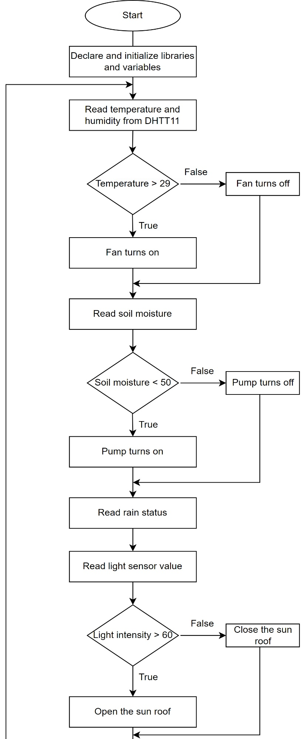

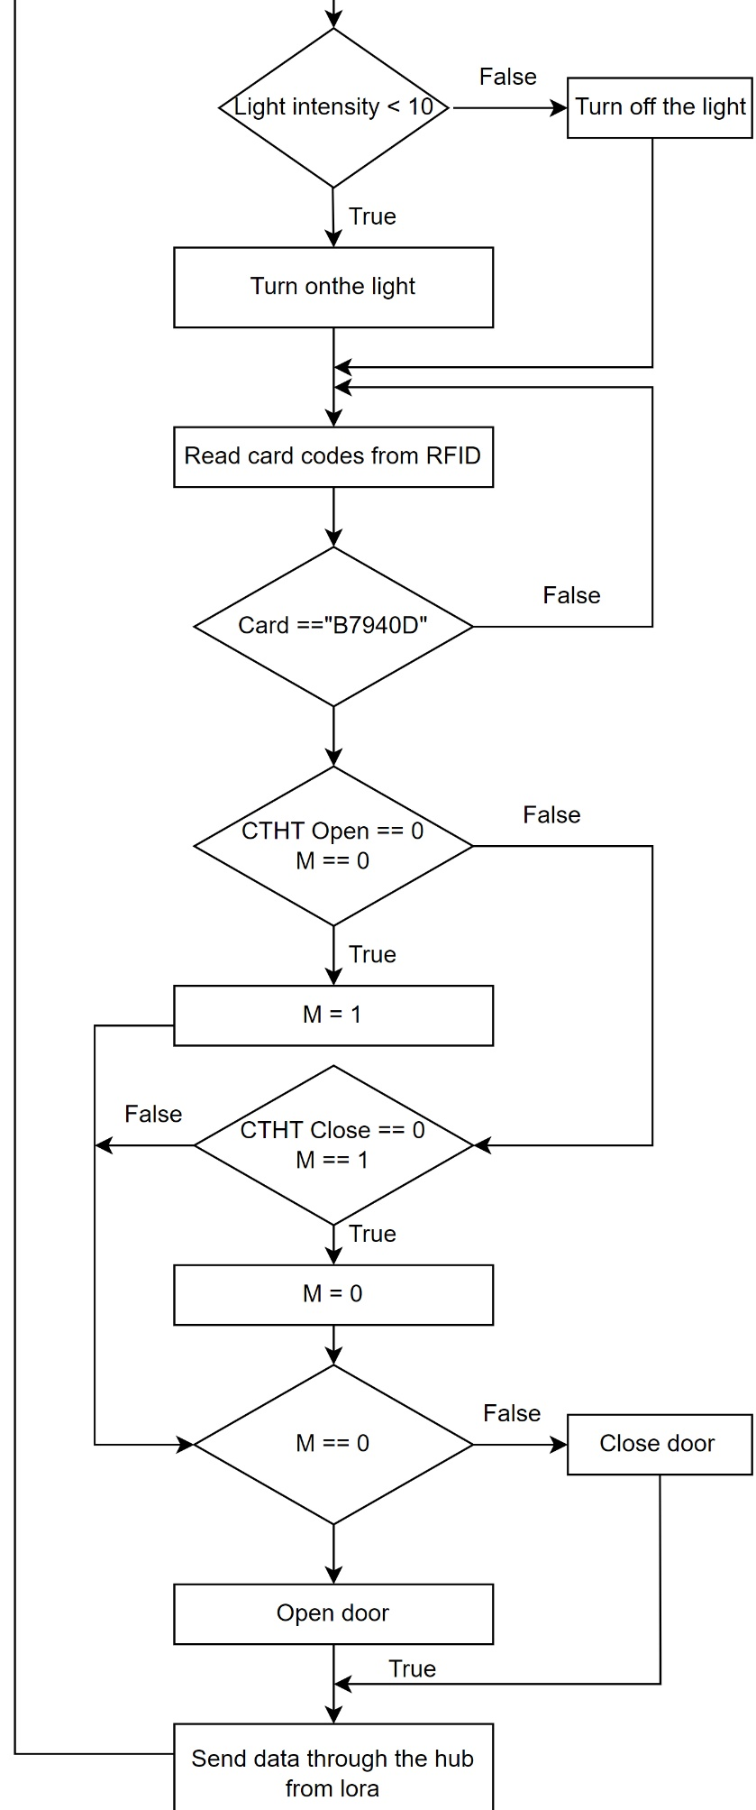

Hình 2.3 Lưu đồ thuật toán nhà kính 1.

Mô tả hoạt động:

* Khai báo các thư viện, khai báo và khởi tạo các SPI, nRF24L01, RF24, và DHT để kết nối và đọc dữ liệu từ các thiết bị. Khai báo và khởi tạo biến và chân cảm biến, đèn, quạt, bơi, cổng kết nối RF, cổng kết nối LoRa. Đặt địa chỉ cho module LoRa và khởi tạo nó dưới dạng truyền. Thiết lập các chân và chế độ đầu ra cho các thiết bị như motor, đèn, quạt, bơm.
* Đọc giá trị dữ liệu cảm biến nhiệt độ DHT11 đo được nhiệt độ > 29 độ C thì quạt chạy, <29 độ C thì quạt tắt.
* Đọc giá trị dữ liệu cảm biến độ ẩm đất đo được độ ẩm < 50% thì vòi nước xịt, > 50% thì vòi nước tắt.
* Đọc giá trị cảm biến mưa cho tín hiệu digital =0 => trời tối thì đèn sẽ bật, tín hiệu digital =1 => trời sáng thì đèn sẽ tắt.
* Đọc giá trị dữ liệu cảm biến ánh sáng quang trở CDS Light sensor đo được ánh sáng > 80 thì mái che đóng lại, < 80 thì mái che mở ra.
* Cảm biến ánh sáng cho tín hiệu digital = 0 => trời tối thì đèn sẽ bật, tín hiệu digital =1 => trời sáng thì đèn sẽ tắt.
* Đọc giá trị tín hiệu module RFID, nếu chuỗi "B7940D" xuất hiện trong dữ liệu đọc được sẽ trả về giá trị ture. Ở đây nếu biến M == 0 và công tắt hành trình mở cửa == 0, thì M được gán bằng 1. Ngược lại nếu M == 1 và công tắc hành trình đóng cửa == 0 thì M được gán bằng 0. Nhằm đảm bảo được cửa mở và đóng luân phiên khi có tín hiệu từ module RFID.
* Sau khi các giá trị dữ liệu của từng hệ thống nhà kính đã đọc xong sẽ được gửi qua trung tâm bằng sóng lora theo dạng chuỗi để bộ trung tâm có thể nhận.
  + 1. Lưu đồ thuật toán nhà kính số 2

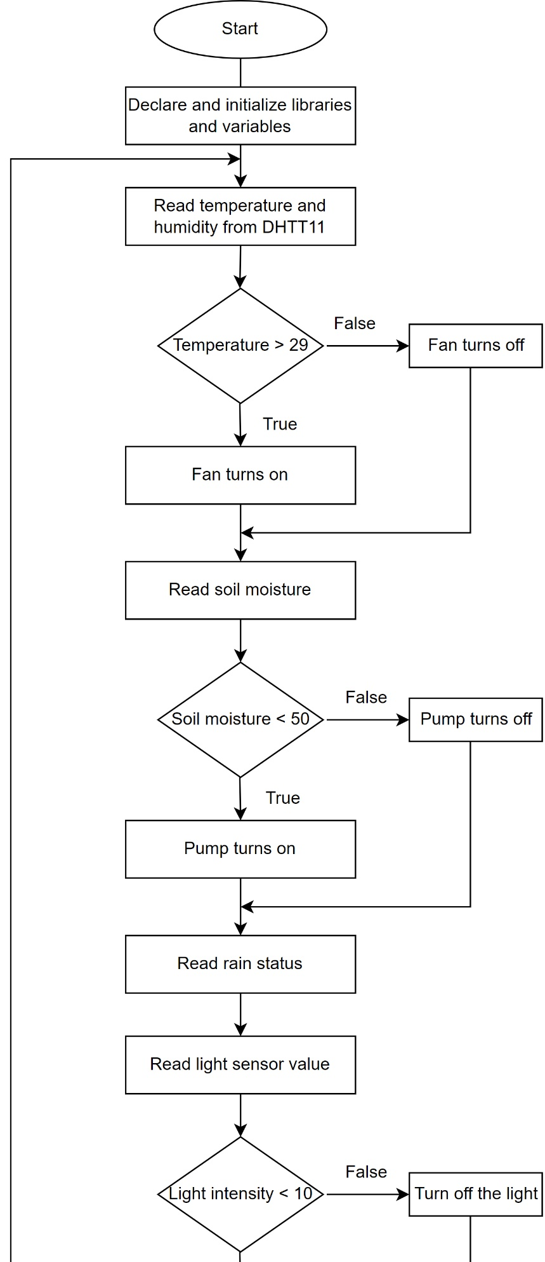

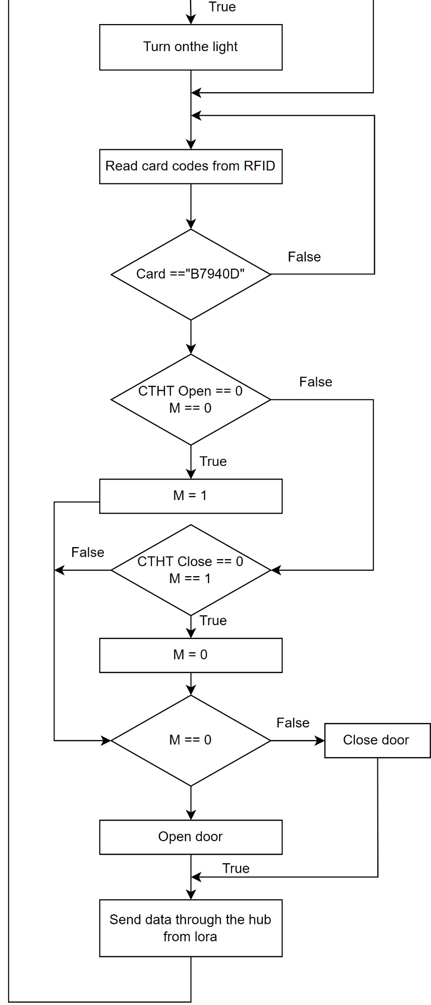

Hình 2.4 Lưu đồ thuật toán nhà kính 2.

Mô tả hoạt động:

* Khai báo các thư viện, khai báo và khởi tạo các SPI, nRF24L01, RF24, và DHT để kết nối và đọc dữ liệu từ các thiết bị. Khai báo và khởi tạo biến và chân cảm biến, đèn, quạt, bơi, cổng kết nối RF, cổng kết nối LoRa. Đặt địa chỉ cho module LoRa và khởi tạo nó dưới dạng truyền. Thiết lập các chân và chế độ đầu ra cho các thiết bị như motor, đèn, quạt, bơm.
* Đọc giá trị dữ liệu cảm biến nhiệt độ DHT11 đo được nhiệt độ > 29 độ C thì quạt chạy, <29 độ C thì quạt tắt.
* Đọc giá trị dữ liệu cảm biến độ ẩm đất đo được độ ẩm < 50% thì vòi nước xịt, > 50% thì vòi nước tắt.
* Đọc giá trị cảm biến mưa cho tín hiệu digital =0 => trời tối thì đèn sẽ bật, tín hiệu digital =1 => trời sáng thì đèn sẽ tắt.
* Cảm biến ánh sáng cho tín hiệu digital = 0 => trời tối thì đèn sẽ bật, tín hiệu digital =1 => trời sáng thì đèn sẽ tắt.
* Đọc giá trị tín hiệu module RFID, nếu chuỗi "B7940D" xuất hiện trong dữ liệu đọc được sẽ trả về giá trị ture. Ở đây nếu biến M == 0 và công tắt hành trình mở cửa == 0, thì M được gán bằng 1. Ngược lại nếu M == 1 và công tắc hành trình đóng cửa == 0 thì M được gán bằng 0. Nhằm đảm bảo được cửa mở và đóng luân phiên khi có tín hiệu từ module RFID.
* Sau khi các giá trị dữ liệu của từng hệ thống nhà kính đã đọc xong sẽ được gửi qua trung tâm bằng sóng lora theo dạng chuỗi để bộ trung tâm có thể nhận.

CHƯƠNG 3 TRIỂN KHAI XÂY DỰNG HỆ THỐNG

1. Các bước xây dựng hệ thống
   * 1. Các bước triển khai phần cứng

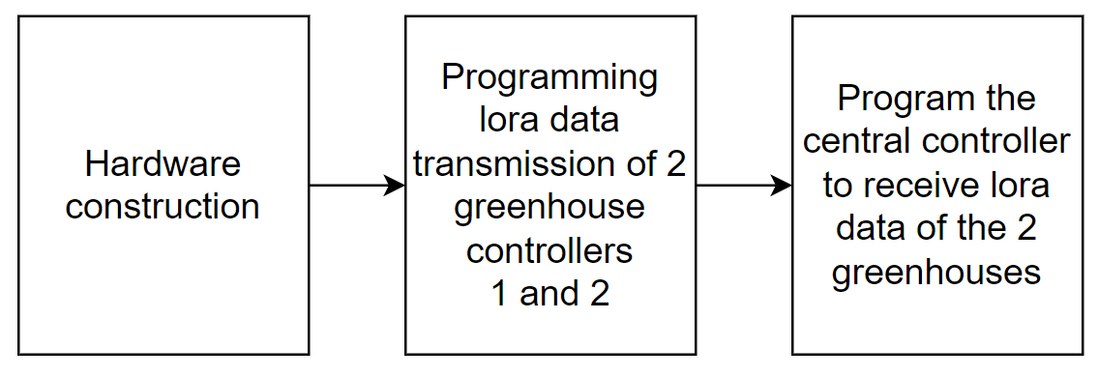

Hình 3.1 Các bước triển khai phần cứng

Mô tả các bước triển khai:

* Tiến hành triển khai thi công mạch nguyên lý và mạch PCB
* Lập trình phần cứng cho board mạch Arduino Uno của 2 nhà kính 1 và 2 để truyền dữ liệu cảm biến và thiết bị qua sóng lora
* Lập trình phần cứng cho module ESP8266 trong điều khiển trung tâm để nhận dữ liệu từ 2 nhà kính.
  + 1. Các bước triển khai phần mềm

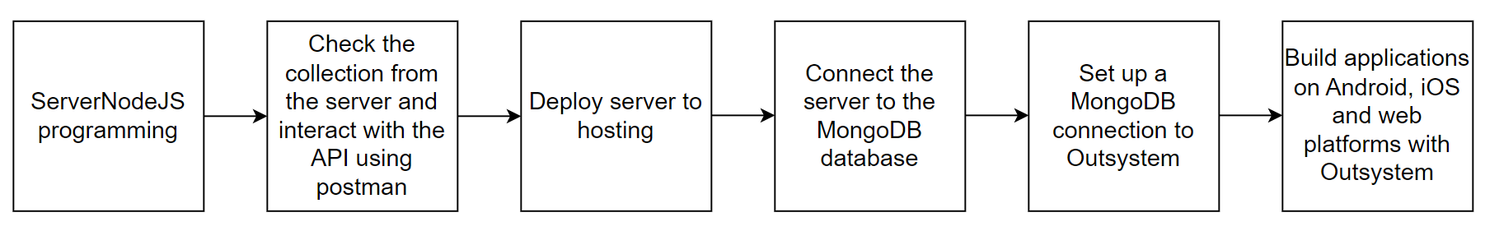

Hình 3.2 Các bước triển khai phần mềm

Mô tả các bước triển khai:

* Tiến hành lập trình xây dựng server NodeJS để làm server trung gian gửi dữ liệu
* Triển khai server lên hosting để dễ dàng truy cập và quản lý, đồng thời giám sát dữ liệu
* Kết nối server đến hệ thống lưu trữ cơ sở dữ liệu MongoDB để lưu trữ dữ liệu của nhà kính.
* Kiểm thử server thông qua postman bằng việc post và get dữ liệu lên collection của nhà kính bằng đường dẫn server
* Cấu hình và thiết lập hệ thống Outsystem kết nối với cơ sở dữ liệu MongoDB
* Xây dựng ứng dụng Android, IOS, web bằng ngôn ngữ mới Outsystem.
  + 1. Các bước triển khai kết nối phần cứng và phần mềm

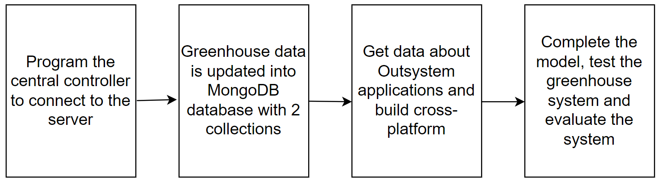

Hình 3.3 Các bước triển khai kết nối giữa phần cứng và phần mềm

Mô tả các bước triển khai:

* Tiến hành lập trình kết nối bộ trung tâm ESP8266 gửi dữ liệu lên server
* Nhận dữ liệu của 2 nhà kính tương ứng với 2 collection tại cơ sở dữ liệu MongoDB với các giá trị từ cảm biến và thiết bị.
* Lấy dữ liệu từ cơ sở dữ liệu MongoDB về hệ thống outsystem và tiến hành xây dựng đa nền tảng trên các ứng dụng.
* Tiến hành hoàn thành mô hình, kiểm tra và đánh giá hệ thống

1. Thi công phần cứng
2. Sơ đồ mạch nguyên lý

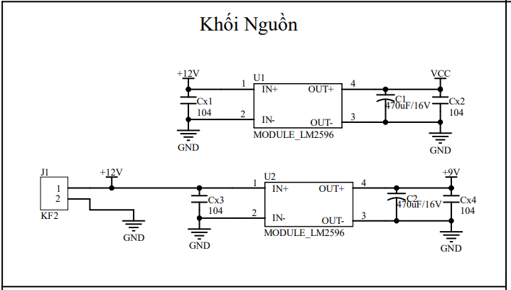

Hình 3.4 Sơ đồ nguyên lý khối nguồn bộ điều khiển nhà kính

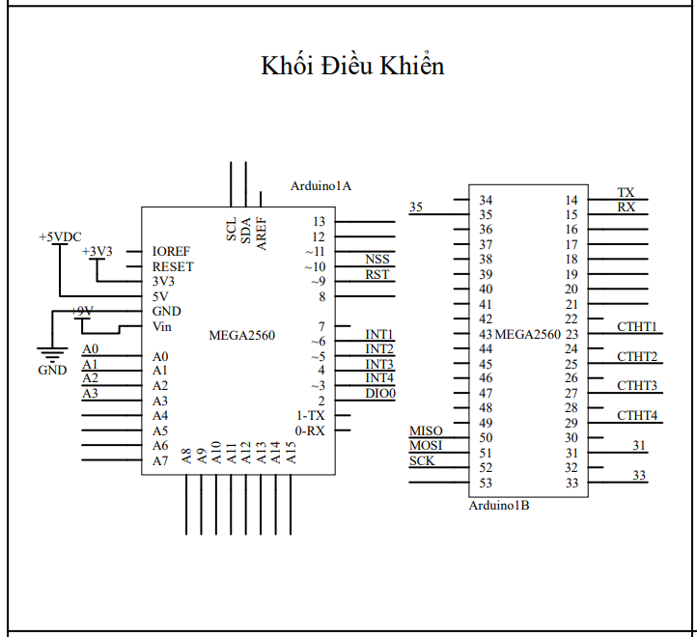

Hình 3.5 Sơ đồ nguyên lý khối điều khiển bộ điều khiển nhà kính

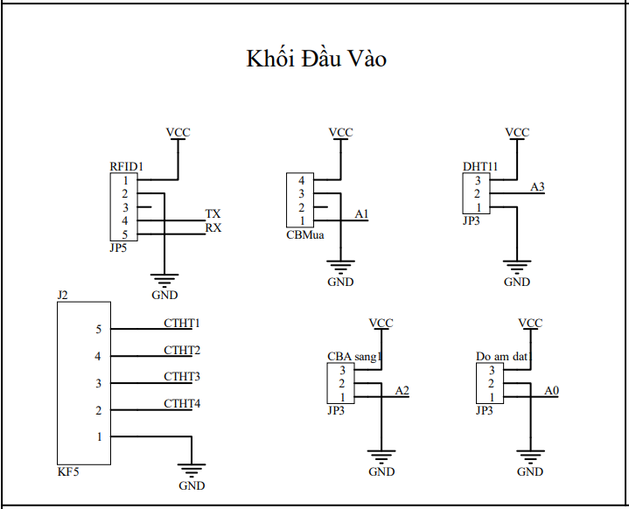

Hình 3.6 Sơ đồ nguyên lý khối đầu vào bộ điều khiển nhà kính

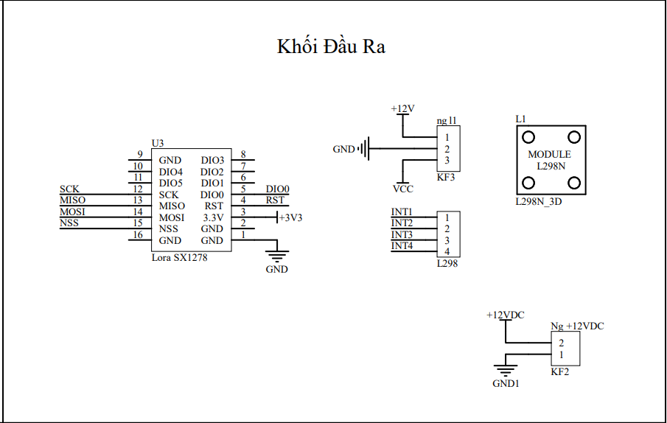

Hình 3.7 Sơ đồ nguyên lý khối đầu ra bộ điều khiển nhà kính

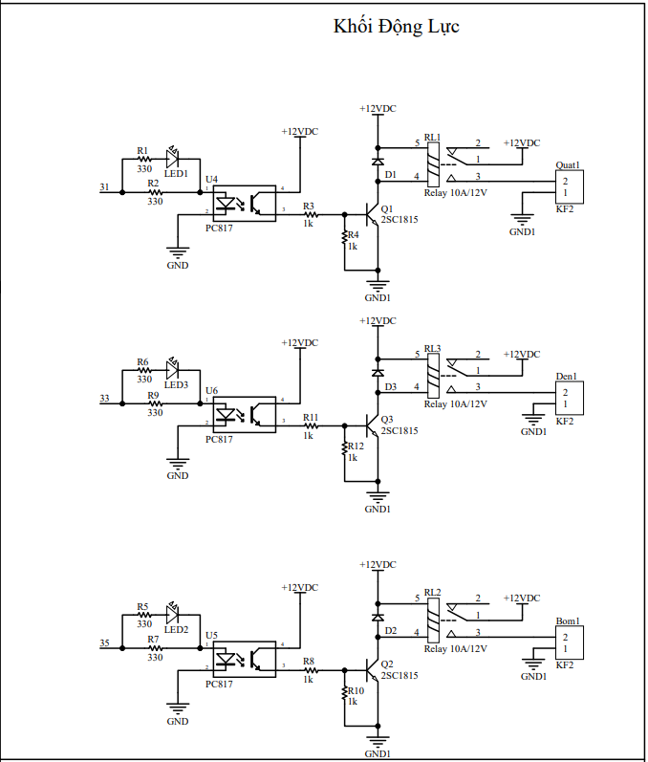

Hình 3.8 Sơ đồ nguyên lý khối động lực bộ điều khiển nhà kính

1. Sơ đồ mạch PCB

Bộ điều khiển Lora nhà kính:

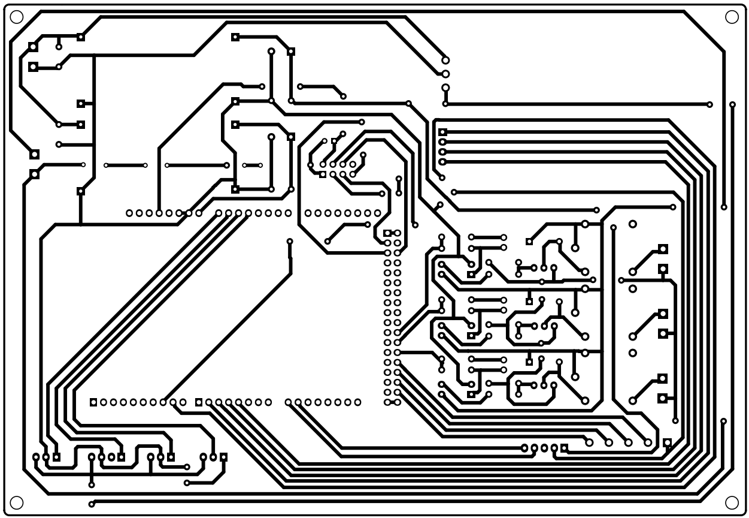

Hình 3.9 Sơ đồ nguyên lý khối động lực bộ điều khiển nhà kính

Bộ điều khiển trung tâm hệ thống:

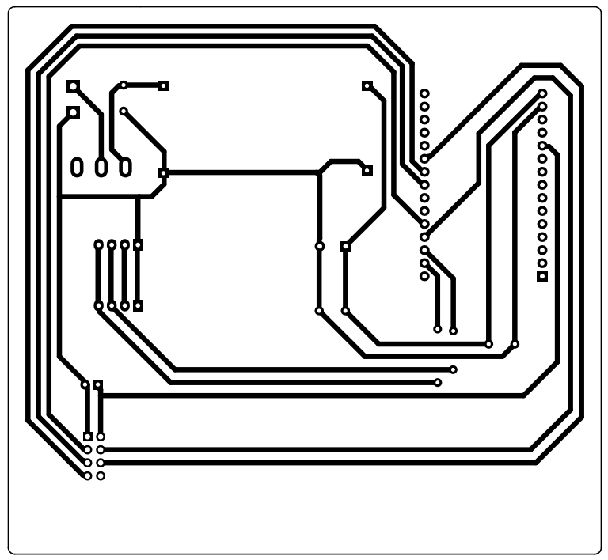

Hình 3.10 Sơ đồ nguyên lý khối động lực bộ điều khiển nhà kính

1. Kết quả thi công mạch
2. Lập trình phần cứng
3. Lập trình cho hệ thống nhà kính

* Khai báo thư viện SPI, nRF24L01, RF24 để giao tiếp không dây và thư viện DHT để đọc dữ liệu từ cảm biến nhiệt độ và độ ẩm.

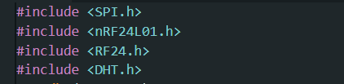

Hình 3.14 Khai báo thư viện hệ thống nhà kính

* Định nghĩa các chân kết nối và các thiết bị như đèn, bơm, quạt, cửa, mái che, các công tắt được khai báo

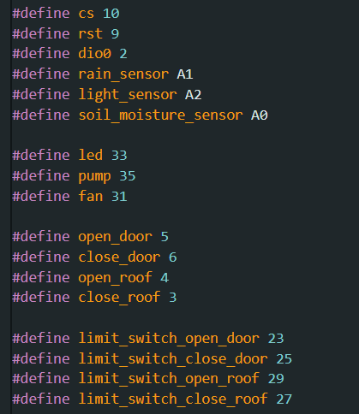

Hình 3.15 Định nghĩa các chân kết nối

* Tạo 1 chuỗi data_transfer để chứa thông tin từ các biến và các trạng thái các thiết bị điều khiển, dữ liệu sẽ được truyền thông qua module radio NRF24L01 để gửi đến trung tâm

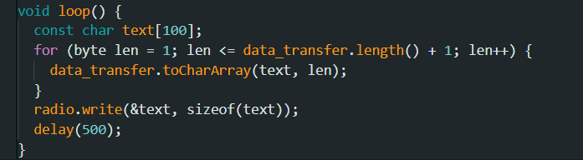

Hình 3.16 Gửi dữ liệu các biến và trạng thái thiết bị

* Các cảm biến nhiệt độ, độ ẩm đất, mưa, ánh sáng được đọc và trạng thái các thiết bị như quạt, bơm, đèn, cửa, mái nhà được điều khiển dựa trên giá trị đọc từ cảm biến và kiểm tra các điều kiện có phù hợp không để thực hiện.

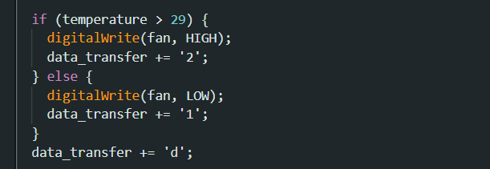

Hình 3.17 Đọc và kiểm tra trạng thái cảm biến và thiết bị

1. Lập trình cho hệ thống trung tâm

* Khai báo các thư viện cần thiết cho việc lập trình trên ESP8266 và các thư viện liên quan khác như SPI, nRF24L01, RF24, LiquidCrystal_I2C.h để hỗ trợ các chức năng truyền nhận không dây sử dụng giao thức RF và điều khiển màn hình LCD.

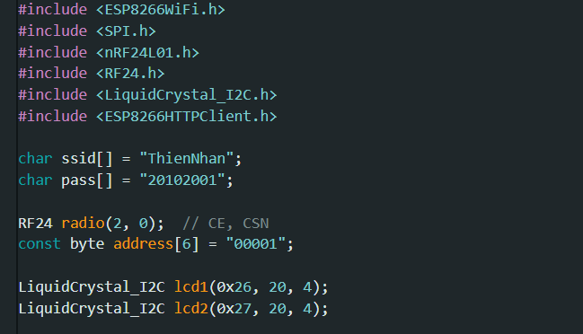

Hình 3.18 Khai báo thư viện hệ thống trung tâm

* Phân tích dữ liệu từ chuỗi data nhận được từ module nRF24L01 và kiểm tra các kí tự có tồn tại không, thì tiến hành xử lý dữ liệu và chuyển các giá trị trích xuất thành số nguyên và lưu vào các biến tương ứng trong hệ thống nhà kính.

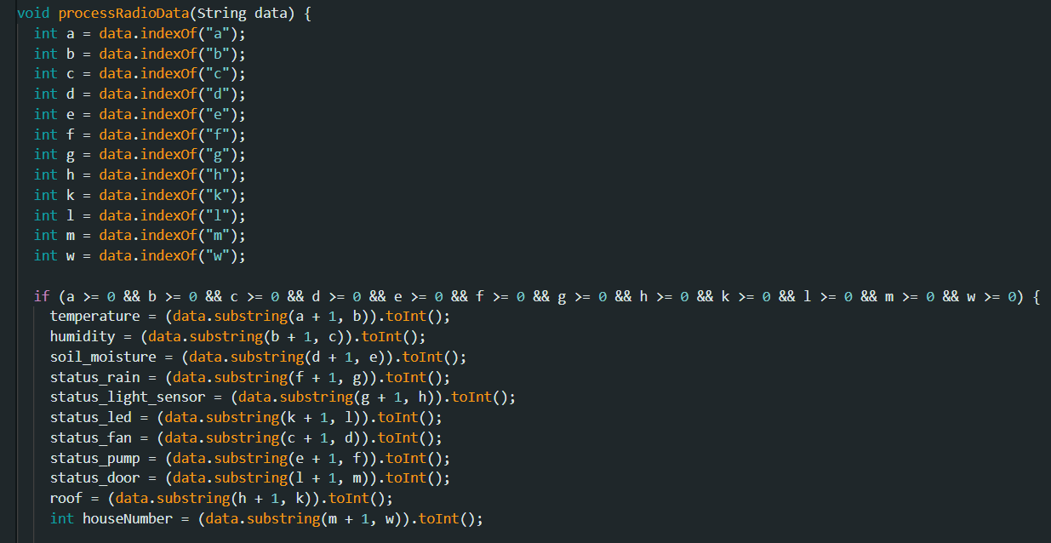

Hình 3.19 Phân tích và kiểm tra dữ liệu từ chuỗi

* Xử lý dữ liệu mới từ module nRF24L01 gửi đến, đọc dữ liệu đó và chuyển thành chuỗi data_, sau đó gọi hàm processRadioData() để xử lý và hiển thị dữ liệu trên Serial Monitor, với khoảng cách thời gian là 3 giây giữa các lần xử lý.

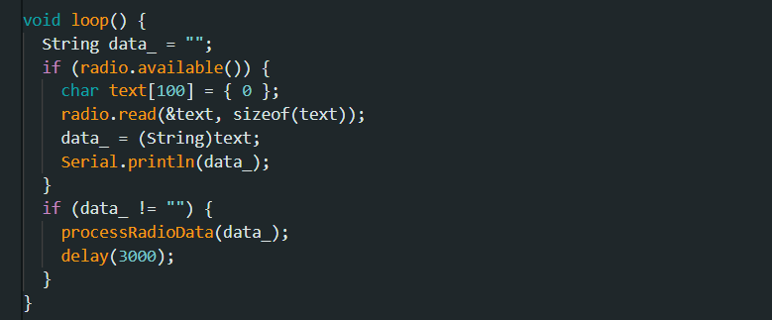

Hình 3.20 Phân tích và kiểm tra dữ liệu từ chuỗi

1. Kết quả lập trình phần cứng

* 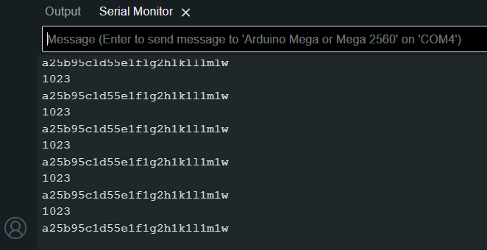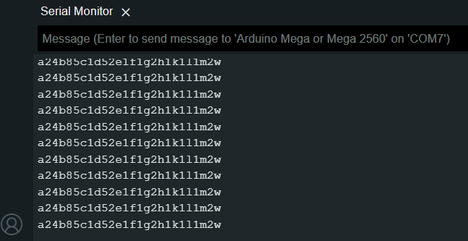
* Nhà 2
* 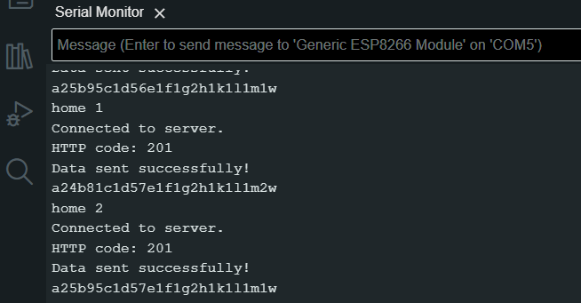

1. Triển khai xây dựng Server
2. Xây dựng cấu trúc server

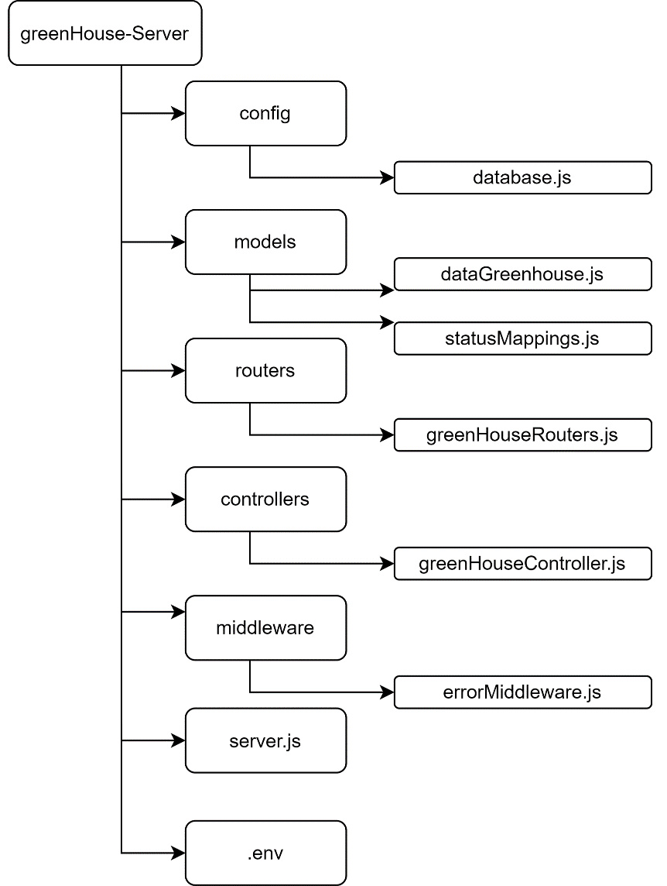

Mô tả cấu trúc:

* config/database.js: Xác định cấu hình kết nối đến cơ sở dữ liệu, chứa thông tin về cơ sở dữ liệu, và các cài đặt khác.
* models/dataGreenhouse.js:Xác định mô hình dữ liệu cho đối tượng "dataGreenhouse" trong cơ sở dữ liệu và mô tả cấu trúc cũng như quy tắc của dữ liệu mà ứng dụng sẽ lưu trữ và sử dụng.
* models/statusMappings.js: Định nghĩa các bảng ánh xạ cho trạng thái (status) trong ứng dụng và chứa thông tin về các trạng thái và ánh xạ chúng với các giá trị tương ứng.
* routes/greenhouseRoutes.js: Định nghĩa các tuyến (routes) API liên quan đến các hoạt động liên quan đến nhà kính như lấy dữ liệu, thêm dữ liệu, cập nhật trạng thái, và các thao tác khác.
* controllers/greenhouseController.js: Xử lý logic và tương tác với cơ sở dữ liệu dựa trên các yêu cầu API từ routes và chứa các hàm xử lý cho các tuyến API, thực hiện các thao tác như truy vấn cơ sở dữ liệu, xử lý dữ liệu đầu vào và đầu ra.
* middlewares/errorMiddleware.js: Xử lý và điều hướng các lỗi trong ứng dụng. Chứa middleware để xử lý lỗi, ghi log, và phản hồi đúng cách khi có lỗi xảy ra trong quá trình xử lý yêu cầu.
* server.js: Tạo và cấu hình máy chủ để lắng nghe các yêu cầu đến từ clients. Bao gồm cấu hình máy chủ, kết nối đến cơ sở dữ liệu, và đăng ký tuyến (routes) và middleware cần thiết.
* .env: Chứa các biến môi trường (environment variables) cho ứng dụng. Lưu trữ thông tin nhạy cảm như khóa API, thông tin tài khoản kết nối dữ liệu MongoDB.

1. Thiết lập cơ sở dữ liệu MongoDB

* Tiến hành tạo tài khoản MongoDB và tạo project để lưu trữ database

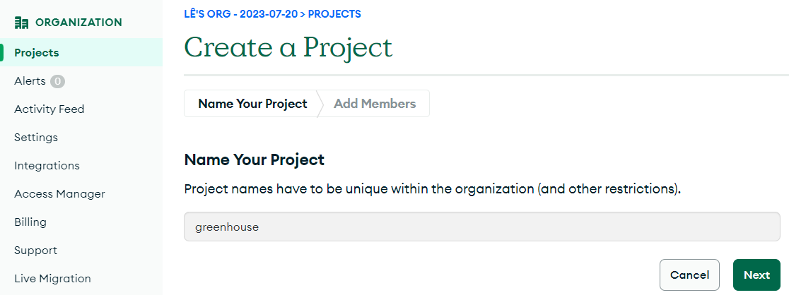

**Hình 3.22 Tạo project cho database MongoDB**

* Tạo databse và 2 collection greenhouse1 và greenhouse2 tương ứng để lưu trữ dữ liệu

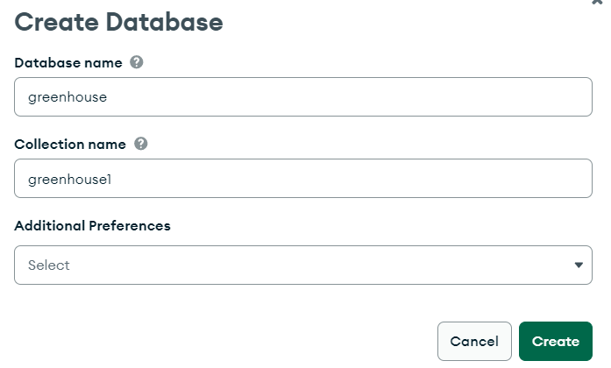

**Hình 3.22 Tạo database và collection**

1. Lập trình cho server NodeJS

* Khởi tạo server và xử lý các yêu cầu liên quan đến hệ thống

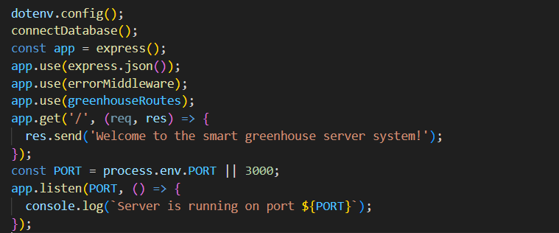

**Hình 3.22 Khởi tạo và xử lý tại server**

* Sử dụng thư viện mongoose để kết nối với cơ sở dữ liệu MongoDB. Dùng phương thức kết nối URI sử dụng MongoDB's DNS seedlist connection format, cho phép sử dụng SRV record để xác định các node của MongoDB và bao gồm các thông tin người dùng, mật khẩu, địa chỉ host và tên cơ sở dữ liệu.

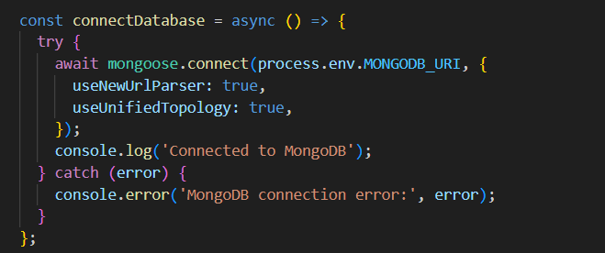



**Hình 3.22 Kết nối dữ liệu đến cơ sở MongoDB**

* Định nghĩa Schema của dữ liệu trong MongoDB cho dữ liệu nhà kính nhà số và nhà số 2



**Hình 3.22 Định nghĩa cấu trúc dữ liệu nhà kính**

* Sử dụng mapping giữa các giá trị 1 và 2 thành văn bản tương ứng để mô tả trạng thái các thành phần trong nhà kính để dễ hiểu và sử dụng.

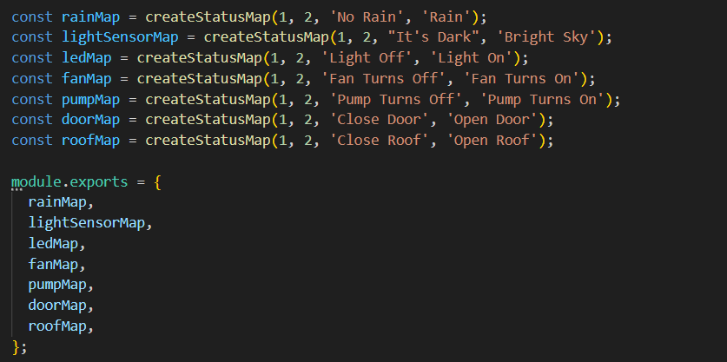

Hình 3.22 Mapping giá trị tương ứng các trạng thái

* Xử lý dữ liệu đầu vào và lưu trữ vào cơ sở dư liệu MongoDB tương ứng từng hệ thống nhà kính

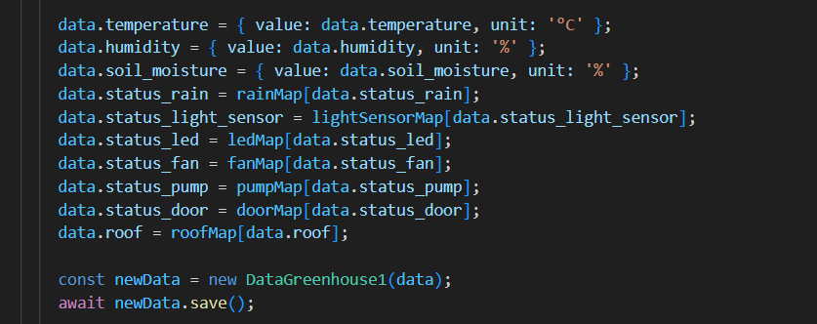

Hình 3.22 Xử lý dữ liệu đầu vào và lưu trữ dữ liệu

* Định nghĩa router trong Express để xử lý các router liên quan đến dữ liệu nhà kính



Hình 3.22 Định nghĩa router trong Express

* Xử lý lỗi trong hệ thống giúp quản lý và ghi log lỗi trong khi chạy ứng dụng

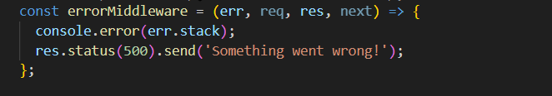

Hình 3.22 Xử lý dữ liệu lỗi

1. Kiểm thử server

* Sử dụng dữ liệu ảo được khởi tạo từ postman để GET kiểm thử giá trị có được gửi đến server và nhận dữ liệu lưu vào cơ sở dữ liệu MongoDB

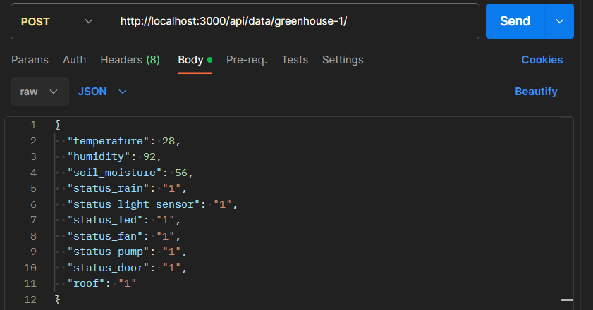

Hình 3.22 Kiểm thử dữ liệu nhà 1 và nhà 2

* Dữ liệu nhà số 1 chạy trên http://localhost:3000/api/data/greenhouse-1/

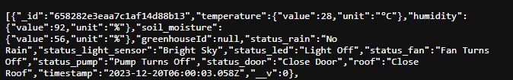

Hình 3.22 Get dữ liệu nhà số 1

* Dữ liệu nhà số 2 chạy trên http://localhost:3000/api/data/greenhouse-2/

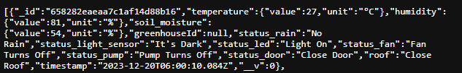

Hình 3.22 Get dữ liệu nhà số 2

1. Deploy Server lên hosting

* Đưa toàn bộ source code Server NodeJS lên github
* Tiến hành xây dựng tạo tài khoản và bắt đầu tạo hosting tại trang website Render.com và kết nối đến github đã đưa code Server lên

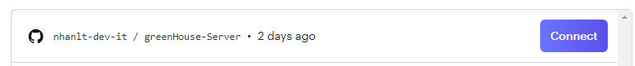

Hình 3.22 Kết nối hosting đến github

* Tạo tên miền để sử dụng triển khai Server cho hệ thống nhà kính và deploy

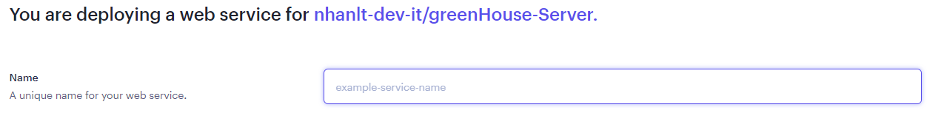

Hình 3.22 Kết nối hosting đến github

1. Kết quả xây dựng Server

* Xây dựng thành công Server và deploy với tên miền “ https://green-house-orre.onrender.com/” để triển khai làm server gian để lưu dữ liệu vào MongoDB

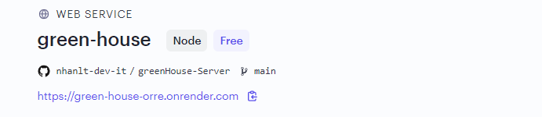

Hình 3.22 Kết quả xây dựng server

1. Thiết lập kết nối ESP8266 với Server
2. Thiết lập kết nối Server

* Khai báo biến để sử dụng kết nối đến server, xác định địa chỉ server và cổng để truyền dữ liệu

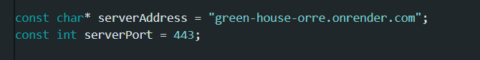

Hình 3.20 Khai báo biến sử dụng Server

* Gửi toàn bộ dữ liệu của nhà kính 1 và nhà kính 2 tới server thông qua giao thức https dạng JSON, các dữ liệu chứa các tham số đầu vào tương ứng các cảm biến và các trạng thái của thiết bị

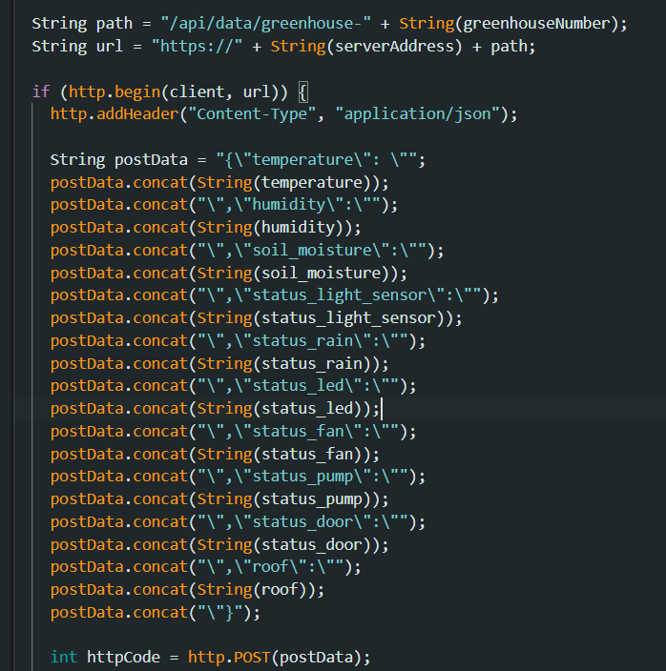

Hình 3.20 Gửi dữ liệu lên Server theo từng nhà

1. Kết quả thiết lập kết nối ESP8266 với MongoDB

* Các thông tin dữ liệu của từng nhà được xử lý và được gửi lần lượt lên Server
* Lưu trữ dữ liệu của từng nhà tương ứng với 2 collection greenhouse1 và greenhouse2 tại MongoDB 1 cách trực quan và dễ quản lý nhất.

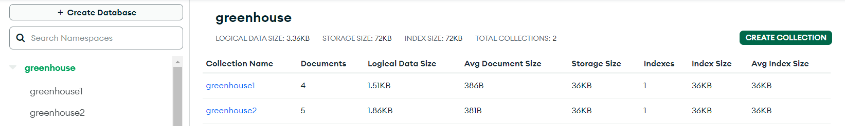

Hình 3.20 Dữ liệu greenhouse MongoDB

* Dữ liệu chi tiết các thông tin cảm biến và trạng thái thiết bị nhà kính số 1

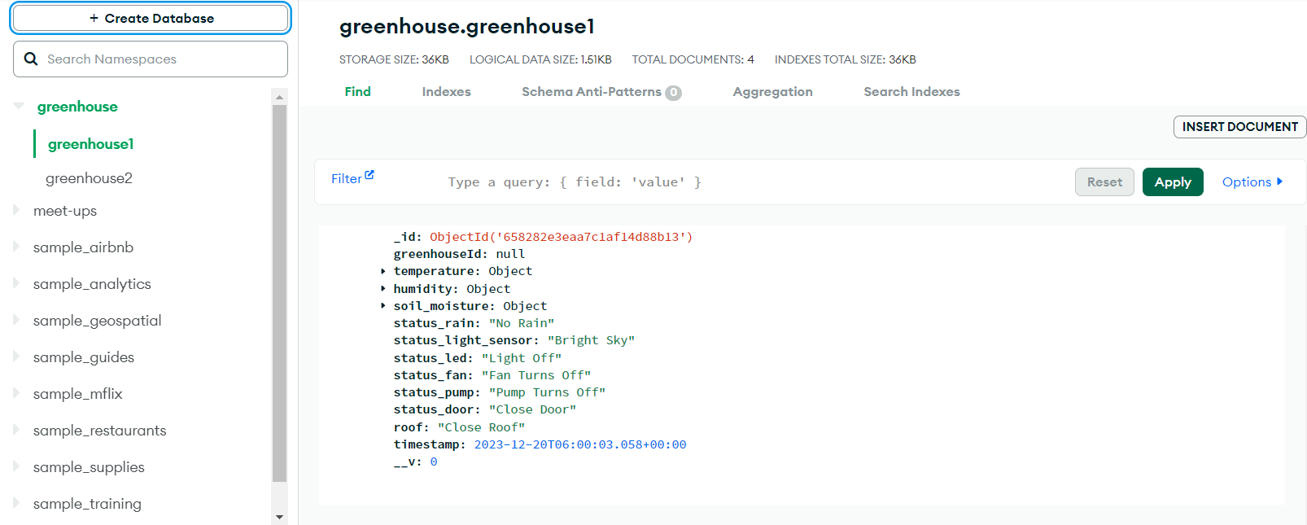

Hình 3.20 Dữ liệu chi tiết nhà kính số 1

* Dữ liệu chi tiết các thông tin cảm biến và trạng thái thiết bị nhà kính số 2

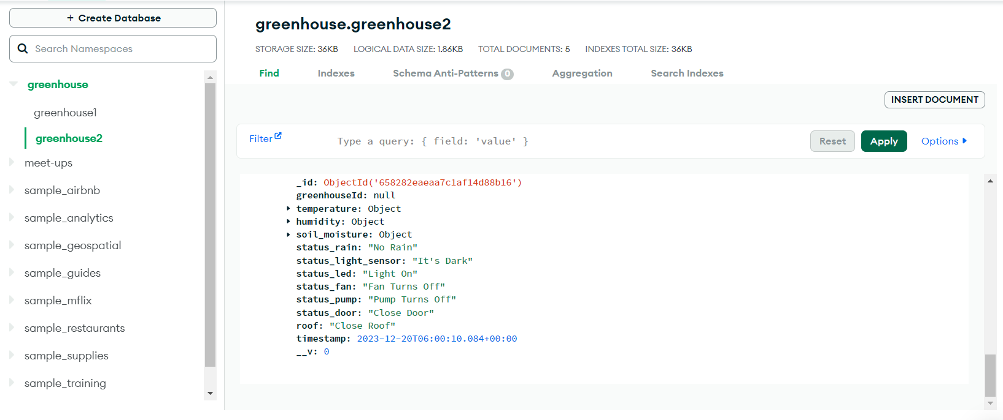

Hình 3.20 Dữ liệu chi tiết nhà kính số 2

1. Thiết lập MongoDB kết nối với Outsytem
2. Thiết lập MongoDB kết nối Outsystem

* Thiết lập hệ thống Outsystem để kết nối cơ sở dữ liệu MongoDB

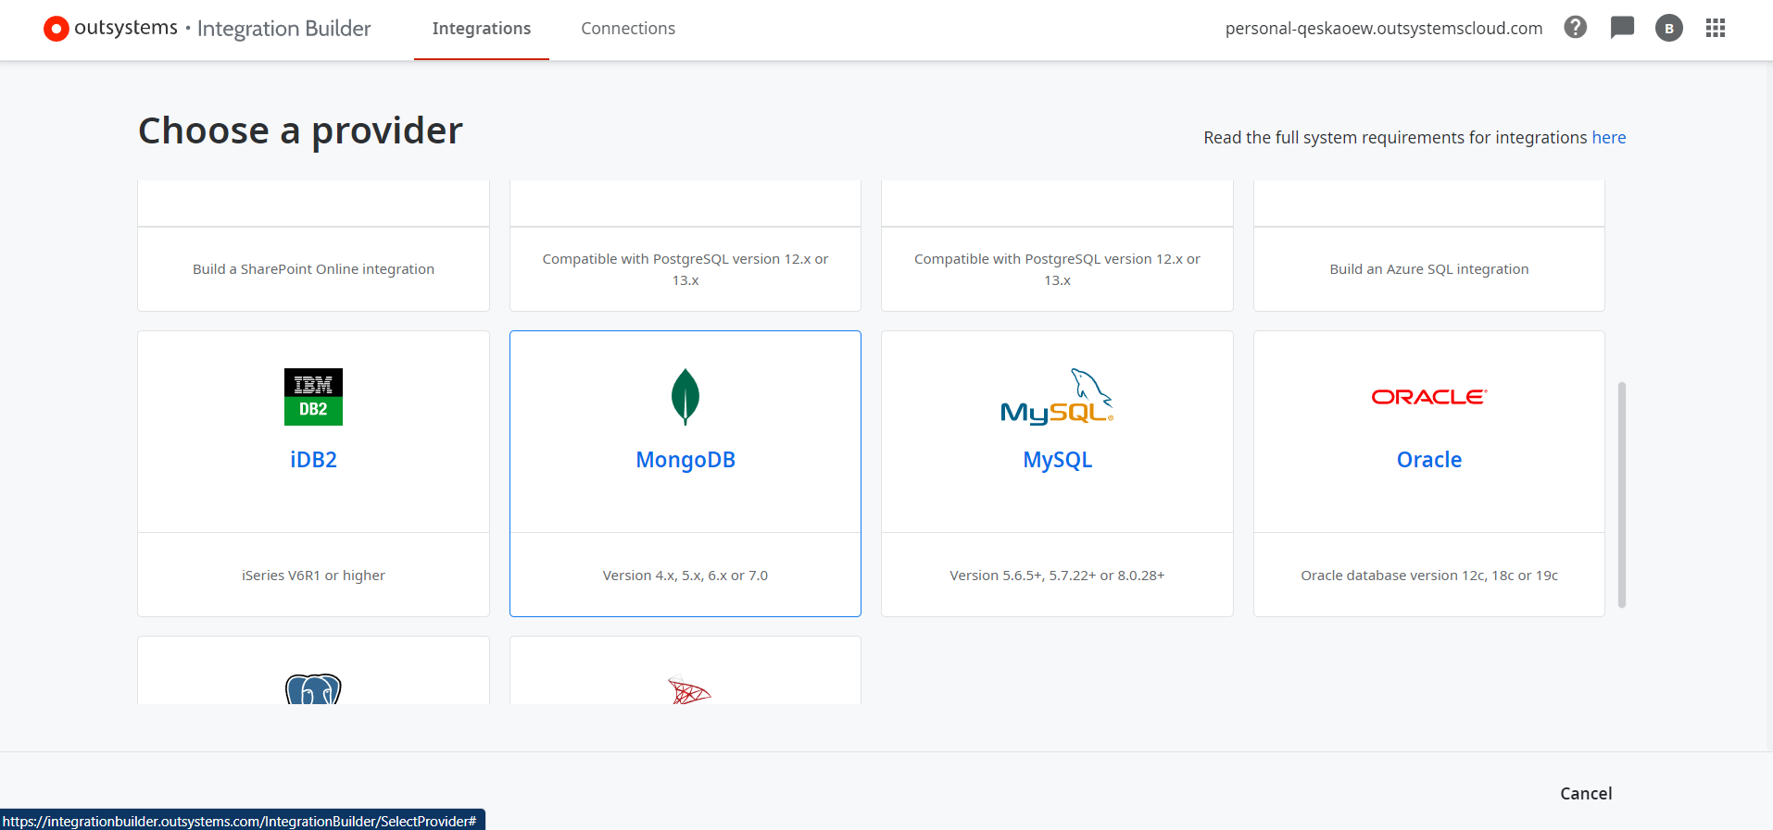

Hình 3.22 Chọn nơi kết nối MongoDB của hệ thống Outsystem

* Khởi tạo và tích hợp dữ liệu vào Outsystem bằng các thông tin tài khoản bao gồm tên, mật khẩu, hostname, database của MongoDB để kết nối và lấy dữ liệu.

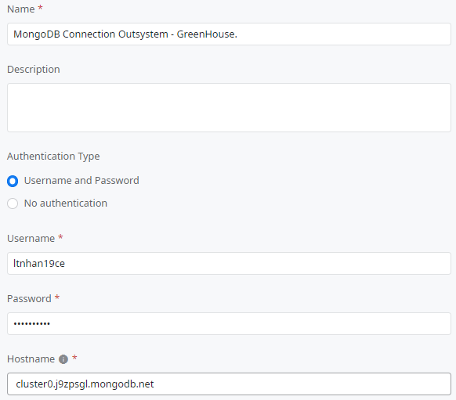

Hình 3.22 Tạo và đăng nhập tài khoản để nối Outsystem với MongoDB

* Kết nối đến database greenhouse và lấy dữ liệu của 2 collection của hệ thống nhà kính 1 và nhà kính 2

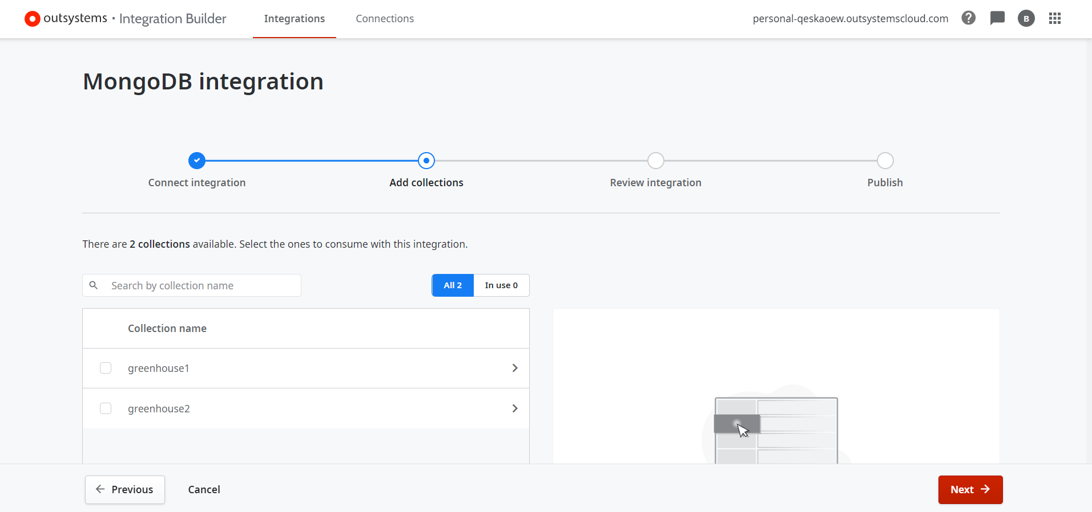

Hình 3.22 Lấy dữ liệu collection của MongoDb về hệ thống Outsystem

* Public dữ liệu lấy được từ cơ sở dữ liệu MongoDB lên hệ thống Outsystem để thực hiện quá trình get dữ liệu về ứng dụng

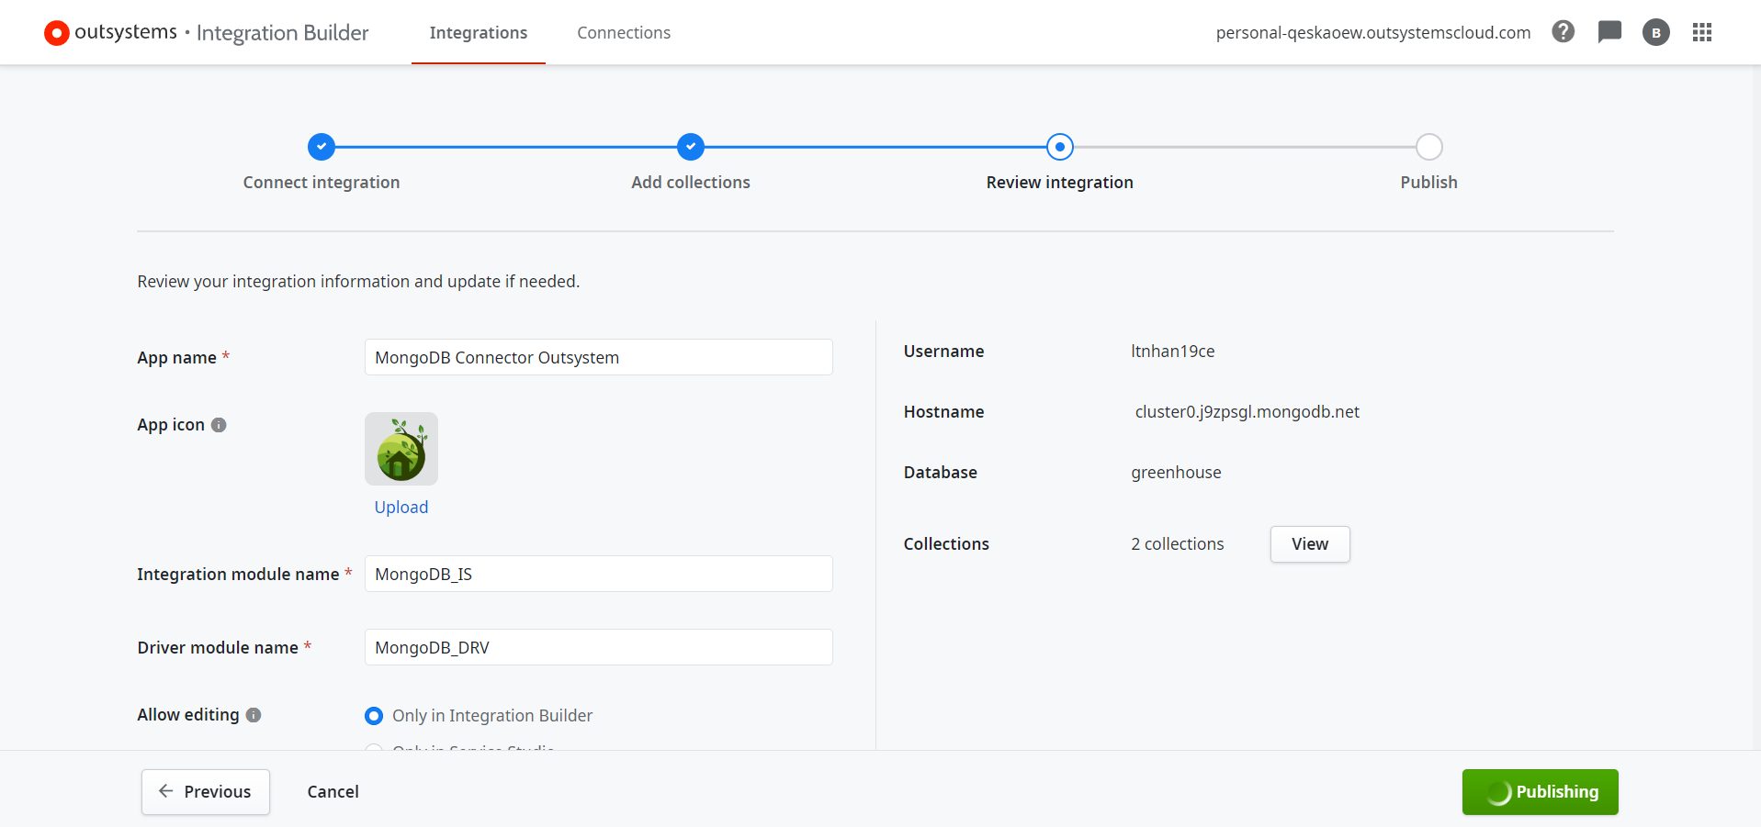

Hình 3.22 Public dữ liệu MongoDB lên hệ thống Outsystem

1. Kết quả xây dựng MongoDB với Outsystem

* Dữ liệu đã được tích hợp thành công MongoDB vào hệ thống Outsystem

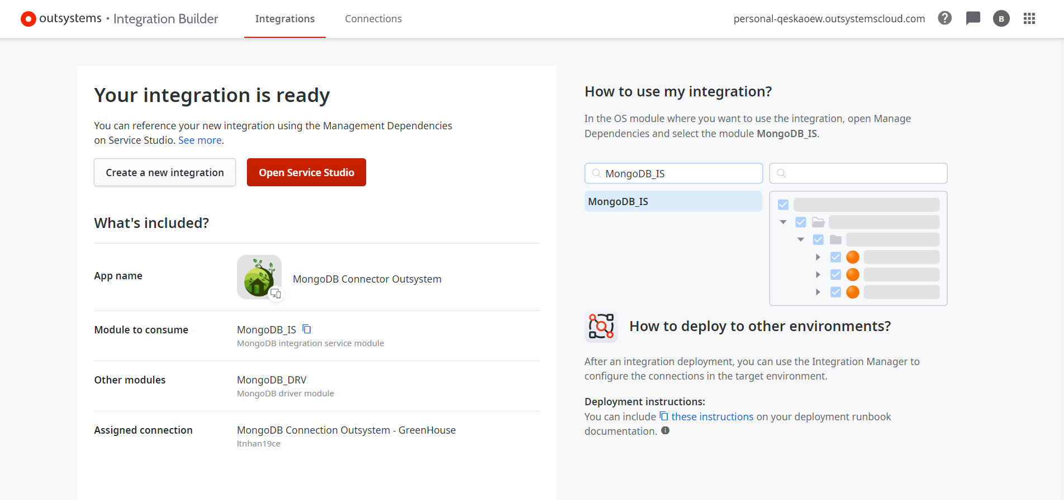

Hình 3.22 Dữ liệu tích hợp thành công lên hệ thống

* Tại ứng dụng mở manage dependencies tìm MongoDB_IS và MongoDB_DRV để cài vào ứng dụng để thực hiện quá trình lấy dữ liệu nhà kính từ cơ sở dữ liệu MongoDB

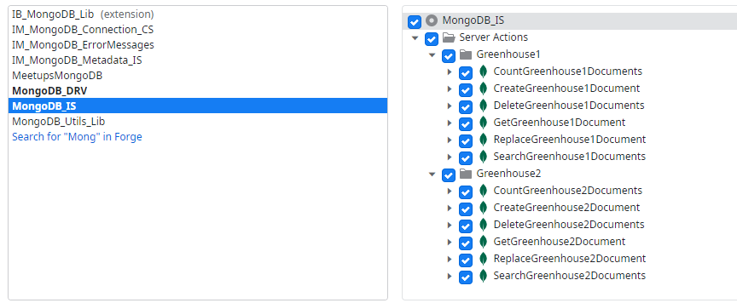

Hình 3.22 Dependencies MongoDB

* Hệ thống đã được tích hợp thành công vào ứng dụng Outsystem để triển khai trên đa nền tảng

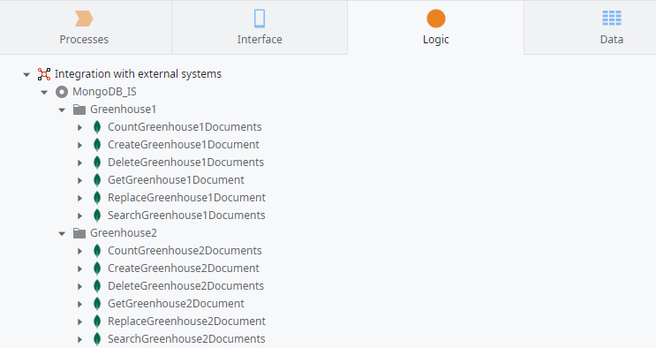

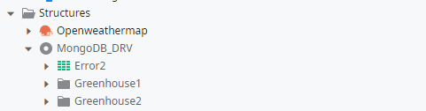

Hình 3.22 Dữ liệu tích hợp thành công vào ứng dụng

1. Lập trình ứng dụng Outsystem đa nền tảng
2. Lập trình App và Website

* Xây dựng database UserExtend để lưu trữ thông tin tài khoản người dùng từ ứng dụng tương ứng với dữ liệu User của hệ thống Outsystem.

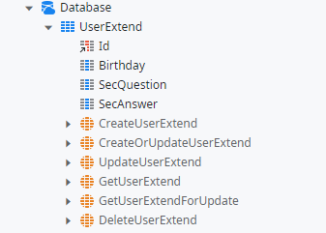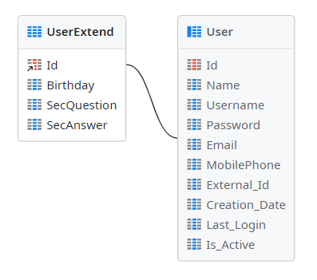

Hình 3.22 Xây dựng database cho ứng dụng

* Xây dựng logic cho ứng dụng để xử lý luồng hoạt động của ứng dụng

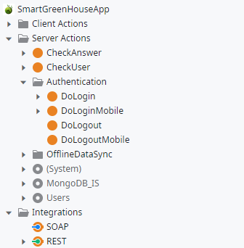

Hình 3.22 Xây dựng logic cho ứng dụng

* Xây dựng interface và thiết kế các trang thông tin về quản lý hệ thống nhà kính

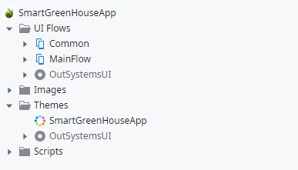

Hình 3.22 Xây dựng interface cho ứng dụng

1. Kết quả xây dựng ứng dụng

* Cài đặt ứng dụng :

+ Đối với Android quét mã dưới để truy cập đến đường dẫn để tải file apk và cài đặt về máy và thực hiện đăng nhập và ứng dụng để theo dõi và quản lý hệ thống nhà kính.

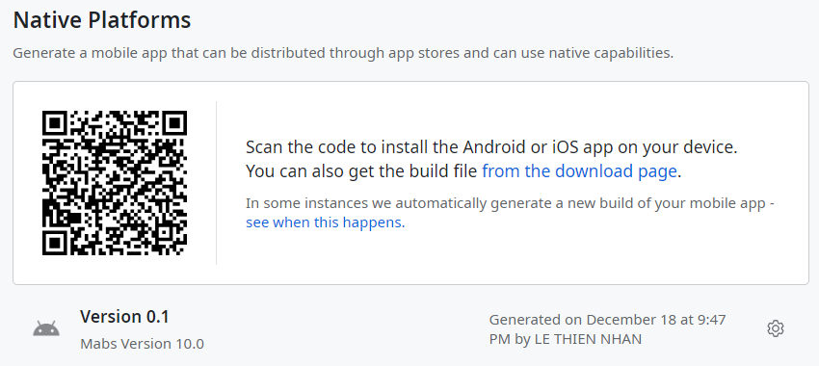

Hình 3.22 Mã QR navtive plaforms

+ Đối với Android và IOS có thể quét dưới đây mã để truy cập trực tiếp web và theo dõi, quản lý hệ thống nhà kính một cách nhanh chóng và dễ dàng.

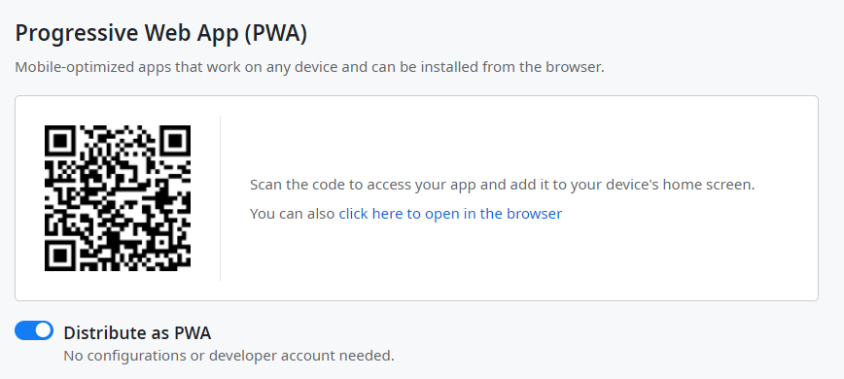

Hình 3.22 Mã QR web app

* Ứng dụng App

+ Trang giao diện đăng nhập và đăng ký:

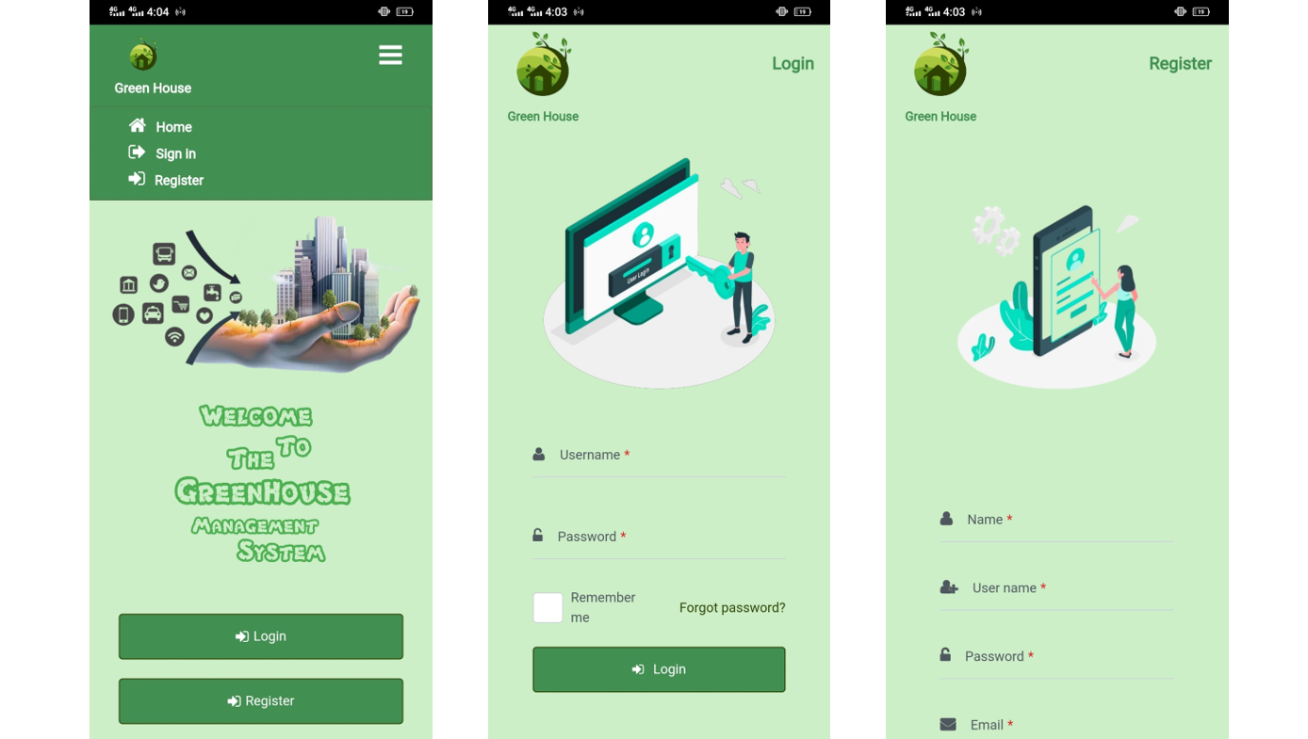

Hình 3.22 Trang đăng nhập và đăng ký

+ Trang giao diện fogort password và reset password

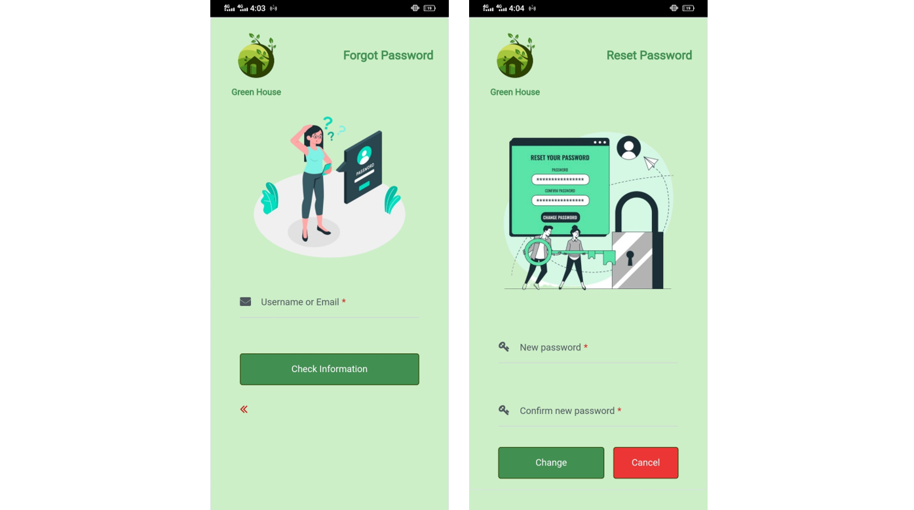

Hình 3.22 Trang forgot password và reset password

+ Trang giao diện home, device, statistical

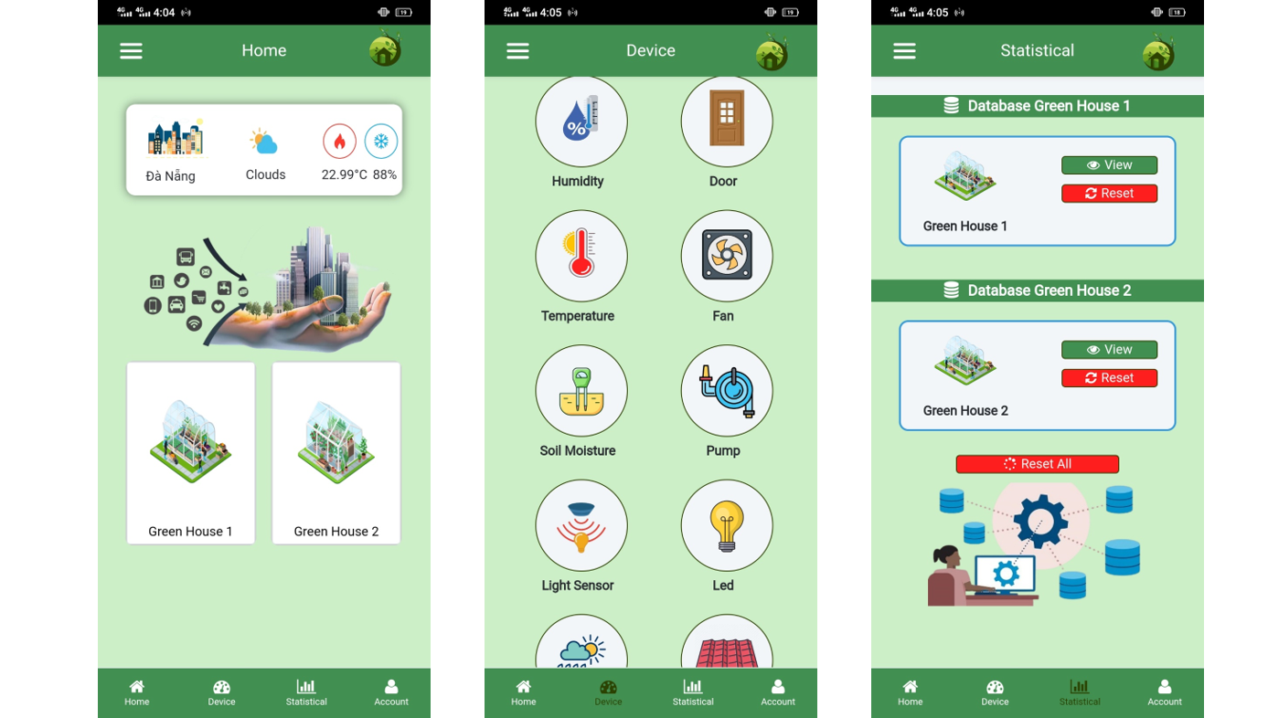

Hình 3.22 Trang home, device, statistical

+ Trang giao diện thông tin giám sát nhà kính 1 và nhà kính 2

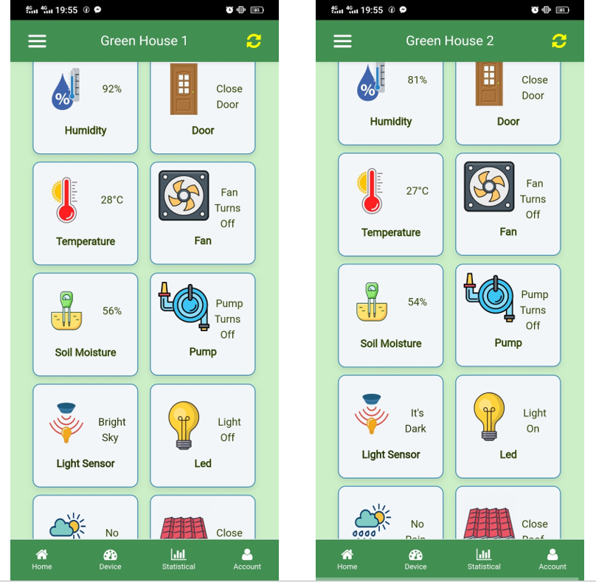

Hình 3.22 Trang thông tin giám sát nhà kính 1 và nhà kính 2

+ Trang giao diện thông tin chi tiết của từng cảm biến và thời gian upload dữ liệu mới nhất của nhà kính số 1 và nhà kính số 2

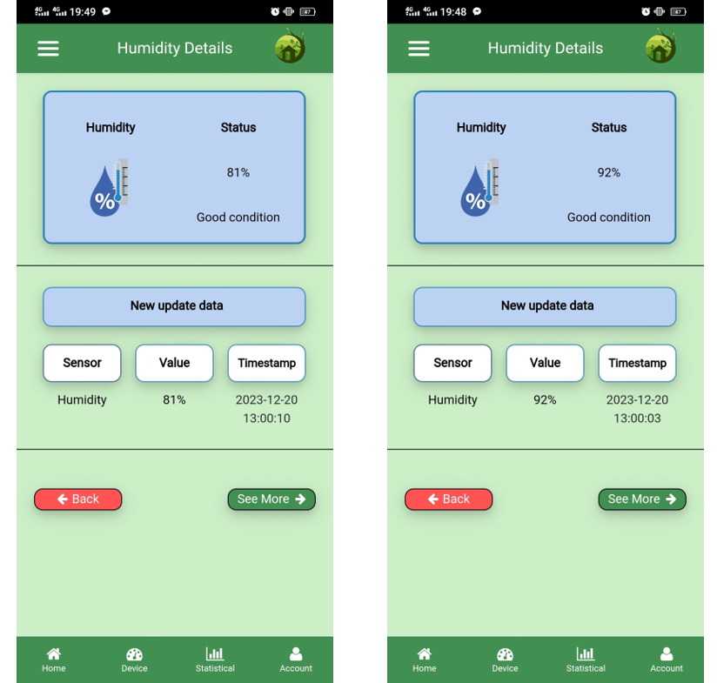

Hình 3.22 Trang thông tin chi tiết nhà kính 1 và nhà kính 2

+ Trang giao diện theo dõi cảm biến và trạng thái thiết bị của 2 nhà kính

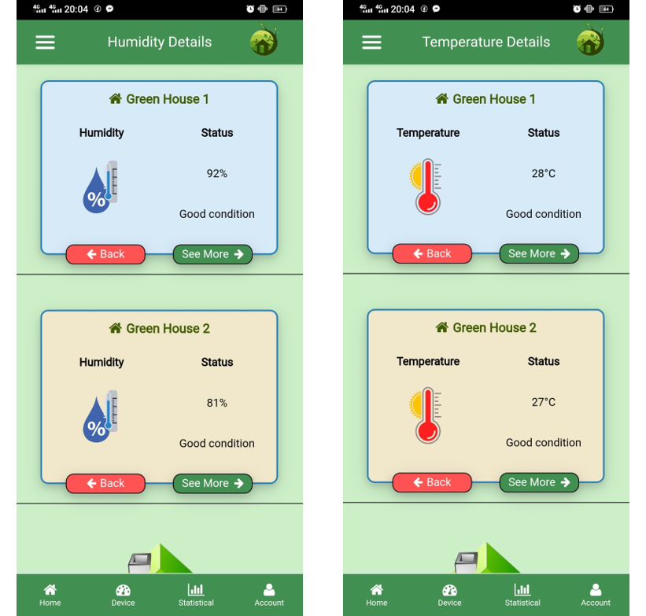

Hình 3.22 Trang thông tin chi tiết nhà kính 1 và nhà kính 2

+ Trang giao diện view database toàn bộ dữ liệu của từng hệ thống nhà kính

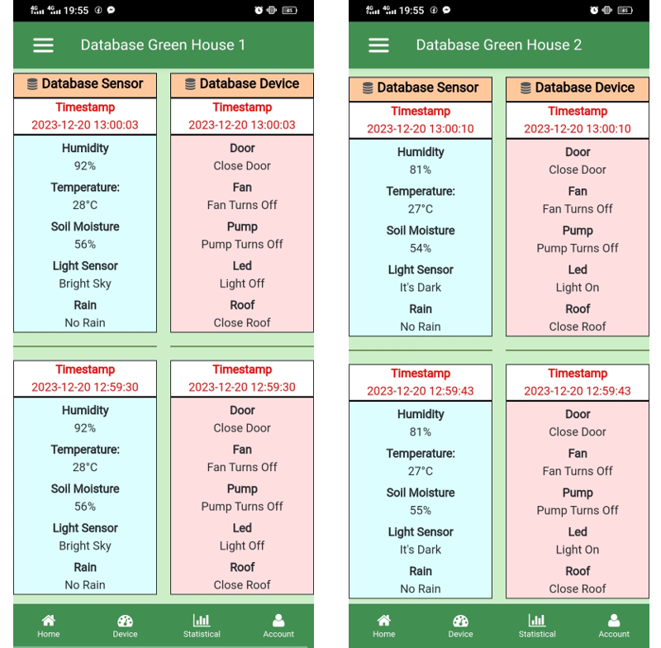

Hình 3.22 Trang view database của nhà kính 1 và nhà kính 2

+ Trang giao diện reset database nhà kính 1 và nhà kính 2 và cả 2 nhà kính

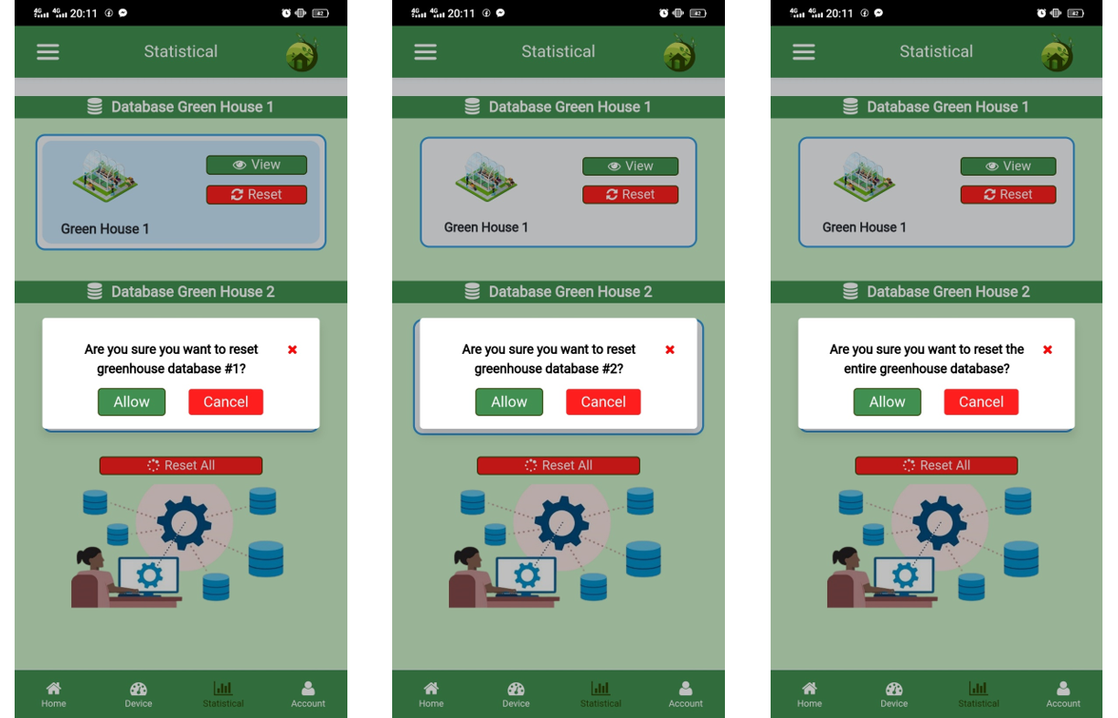

Hình 3.22 Trang reset database

+ Trang giao diện thông tin account

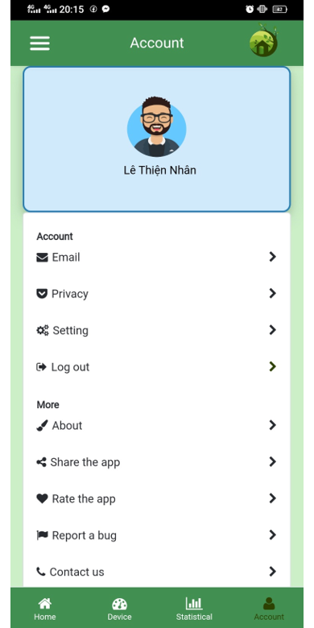

Hình 3.22 Trang thông tin account

- Ứng dụng Web:

1. Đánh giá hệ thống
2. Hệ thống nhà kính

* Nhà kính số 1
* Nhà kính số 2

1. Kiểm thử hệ thống

* Các cảm biến hoạt động tốt, đo đạc các thông số và hiển thị đúng giá trị lên màn hình LCD.
* Các trạng thái thiết bị được điều khiển đúng dựa trên các giá trị cảm biến và điều kiện đặt ra tương ứng từng thiết bị nhằm tối ưu hoá tự động hệ thống
* Dữ liệu của nhà kính số 1 và nhà kính số 2 gửi dữ liệu đúng lên Server và lưu vào cơ sở dữ liệu MongoDB
* Ứng dụng trên app Android và IOS theo dõi đúng các giá trị cảm biến và trạng thái của từng thiết bị.
  + 1. Đánh giá hệ thống nhà kính
* Hệ thống đáp ứng được 95% hiệu năng so với yêu cầu thiết kế.
* Hệ thống đáp ứng được các tiêu chuẩn an toàn, đảm bảo vận hành và sử dụng các linh kiện điện và thiết bị.
* Hệ thống dễ dàng bảo trì thông các khối thiết kế rõ ràng và chi tiết
* Hệ thống đáp ứng được yêu cầu tối ưu hoá và tự động hoá thiết bị dựa trên quy trình thiết kế.
* Hệ thống giải quyết được các vấn đề dữ liệu được lưu trữ dữ liệu tại cơ sở dữ liệu MongoDB
* Hệ thống xây dựng được Server nhưng về hiệu năng còn chưa được tối ưu hết mức.
* Hệ thống áp dụng được ngôn ngữ mới Outsystem để xử lý xây dựng đa nền tảng trên mọi thiết bị
* Hệ thống đáp ứng được quá trình theo dõi, giám sát và quản lý hệ thống nhà kính một cách rõ ràng và nhanh chóng.

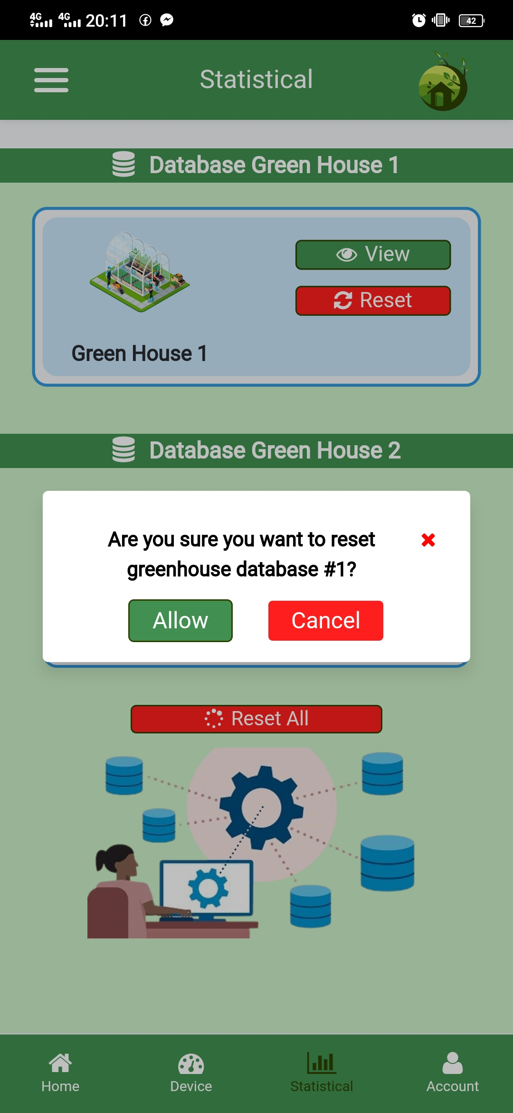

KẾT QUẢ VÀ HƯỚNG PHÁT TRIỂN

## **Kết luận**

**Những mặt đã làm được:**

* Thiết kế và thi công thành công bo mạch bộ điều khiển nhà kính và bộ điều khiển trung tâm.
* Thiết kế thành công hệ thống có tính tự động hoá cao, tối ưu được cảm biến tương tác với thiết bị.
* Mô hình hệ thống nhà kính mới mẻ, đẹp mắt được thiết kế một cách cẩn thận và chi tiết.
* Triển khai và xây dựng thành công hệ thống nhà kính với Server riêng tự thiết lập bằng NodeJS.
* Deploy thành công được Server lên hosting render.com để sử dụng.
* Thiết lập kết nối thành công Server đến database MongoDB để lưu trữ toàn bộ thông tin cảm biến và trạng thái của hệ thống nhà kính 1 và nhà kính 2.
* Cấu hình và thiết lập thành công được Outsystem kết nối đến cơ sở dữ liệu MongoDB để lấy dữ liệu database của nhà kính để thực hiện xây ứng dụng đa nền tảng.
* Xây dựng thành công ứng dụng app Android, IOS, web app dựa trên ngôn ngữ mới Outsystem.
* Ứng dụng có thể giám sát mọi thông tin cảm biến và trạng thái thiết bị của riêng từng nhà kính.
* Ứng dụng có theo dõi chi tiết riêng từng cảm biến, thiết bị và thời gian update dữ liệu mới nhất từ nhà kính gửi lên.
* Ứng dụng có thể thống kê xem toàn bộ các database được gửi lên và lưu trữ
* Ứng dụng có thể reset database của từng nhà kính hoặc 2 hai nhà kính để tránh tình trạng bị tràn dữ liệu không mong muốn.
* Hệ thống có thể điều khiển các thiết bị điện tử từ xa thông qua wifi bằng cơ sở dữ liệu Firebase thông qua webserver.

**Hạn chế:**

* Ứng dụng giám sát còn đơn giản, chưa được đẹp mắt.
* Thời gian resquest dữ liệu chưa được realtime, phải đợi 30s để tránh tình trạng sập server.
* Hệ thống chưa thêm được tính năng control trên app vì bị xung đột với hệ thống cảm biến.

## **Hướng phát triển**

* Tìm hiểu và khắc phục những lỗi còn mắc phải để hoàn thiện một hệ thống tối ưu.
* Thêm các tính năng mới vào hệ thống
* Tách hệ thống theo 2 hướng tự động hoá và thủ công hoàn toàn.
* Chỉnh sửa giao diện ứng dụng cho người dùng đẹp hơn, đầy đủ các tính năng.
* Sử dụng hosting ổn định hơn để dữ liệu có thể được realtime.

# TÀI LIỆU THAM KHẢO

Bài báo – sách:

[1] Altium Designer Documentation.

[2] Arduino Cookbook by Michael Margolis.

[3] NodeMCU ESP8266 Communication Methods and Protocols, 2018 by Major R. Thakur

[3] Node.js Web Development by David Herron.

[4] MongoDB for Web Development by Bruno Joseph Dmello.

Website:

[1] https://www.altium.com/documentation

[2] https://www.arduino.cc/en/Guide/

[3] https://www.codecademy.com/learn/learn-node-js

[4] https://www.mongodb.com/docs

[5] https://success.outsystems.com/documentation/